Lampiran A

Software Requirement Specifications

SPESIFIKASI KEBUTUHAN PERANGKAT LUNAK
SOFTWARE REQUIREMENT SPESIFICATION (SRS)

Disusun oleh :
Keukeu Anggarani Putri 101511015
Laras Ervintyana Deni K.S 101511016
Rizal Zulfikar Rinanda 101511028



Jurusan Teknik Komputer dan Informatika
POLITEKNIK NEGERI BANDUNG
2013

DAFTAR ISI

Lampiran A A-1
DAFTAR ISI A-3
DAFTAR GAMBAR A-5
DAFTAR TABEL A-6
BAB I Pendahuluan A-8
1.1 Tujuan Penulisan Dokumen A-8
1.2 Ruang Lingkup Perangkat Lunak A-8
1.3 Definisi, Akronim dan Singkatan A-8
1.4 Referensi A-9
1.5 Deskripsi Umum Dokumen A-9
BAB II Deskripsi Global Perangkat Lunak A-11
2.1 Perspektif Produk A-11
2.2 Fungsi Produk A-11
2.3 Karakteristik Pengguna A-12
2.4 Batasan - Batasan A-12
2.5 Asumsi dan Kebergantungan A-12
BAB III Deskripsi Rinci Kebutuhan Perangkat Lunak A-14
3.1 Kebutuhan Antarmuka Eksternal (External Interface Requirements) A-14
3.1.1 Antarmuka Pengguna (User Interface) A-14
3.1.2 Antarmuka Perangkat Lunak (Software Interface) A-20
3.1.3 Antarmuka Perangkat Keras (Hardware Interface) A-20
3.1.4 Antarmuka Komunikasi (Communication Interface) A-20
3.2 Fitur Sistem (System Features) A-20
3.2.1 Pengelolaan Schedule A-20
3.2.1.1 Membuat Jadwal Pengiriman Pesan A-20
3.2.1.2 Menghapus Jadwal Pengiriman Pesan A-23
3.2.1.3 Mengubah Jadwal Pengiriman Pesan A-24
3.2.1.4 Menunda (Pause) Jadwal Pengiriman Pesan A-27
3.2.1.5 Mengelompokkan Jadwal Pengiriman Pesan A-29
3.2.2 Alert/ Pop Up A-31
3.2.2.1 Deskipsi A-31
3.2.2.2 Stimulus/ Response Sequence A-32
3.2.2.3 Kebutuhan Fungsional (Functional Requirement) A-33
3.2.3 Notifikasi Schedule A-33
3.2.3.1 Deskripsi A-33
3.2.3.2 Stimulus/ Response Sequence A-34
3.2.3.3 Kebutuhan Fungsional (Functional Requirement) A-35
3.2.4 User Setting A-35
3.2.4.1 Alert Setting A-36
3.2.4.2 Notification Setting A-38
3.2.5 Template Pesan A-39
3.3 Kebutuhan Data (Logical Database Requirements) A-43
3.4 Kebutuhan Kinerja (Performance Requirements) A-43
3.4.1 Batasan Memori A-43
3.4.2 Modus Operasi A-43
3.5 Batasan Perancangan A-44
3.6 Atribut Kualitas Perangkat Lunak (Software System Attributes) A-44
3.6.1 Keandalan (Reliability) A-44
3.6.2 Ketersediaan (Availability) A-44
3.6.3 Keamanan (Security) A-44
3.6.4 Perawatan (Maintainability) A-45
3.6.5 Portability A-45
BAB IV Requirement Traceability A-46

DAFTAR GAMBAR

Gambar 1 . Use case diagram membuat jadwal pengiriman pesan A-21
Gambar 2 . Use case diagram menghapus jadwal pengiriman pesan A-23
Gambar 3 . Use case diagram mengubah jadwal pengiriman pesan A-25
Gambar 4 . Use case diagram menunda jadwal pengiriman pesan A-27
Gambar 5 . Use case diagram mengelompokkan jadwal pengiriman pesan A-29
Gambar 6 . Use case diagram alert/ pop up A-32
Gambar 7 . Use case diagram notifikasi schedule A-34
Gambar 8 . Use case diagram user setting A-36
Gambar 9 . Use case diagram template pesan A-39
Gambar 10 . Use case diagram SMS Scheduler A-42
Gambar 11 . E-R Diagram Aplikasi SMS Scheduler A-43

DAFTAR TABEL

Tabel 1. Definisi Istilah 8
Tabel 2. Definisi Istilah (Lanjutan) 9
Tabel 3. Singkatan 9
Tabel 4. Komponen User Interface 15
Tabel 5. Komponen User Interface (Lanjutan) 16
Tabel 6. Skenario use case : membuat jadwal pengiriman pesan 21
Tabel 7. Skenario use case : membuat jadwal pengiriman pesan (Lanjutan) 22
Tabel 8. Daftar requirement membuat jadwal pengiriman pesan 22
Tabel 9. Skenario use case : menghapus jadwal pengiriman pesan 23
Tabel 10. Skenario use case : menghapus jadwal pengiriman pesan (Lanjutan) 24
Tabel 11. Daftar requirement menghapus jadwal pengiriman pesan 24
Tabel 12. Skenario use case : mengubah jadwal pengiriman pesan 25
Tabel 13. Skenario use case : mengubah jadwal pengiriman pesan (Lanjutan) 26
Tabel 14. Daftar requirement mengubah jadwal pengiriman pesan 26
Tabel 15. Skenario use case : menunda jadwal pengiriman pesan 27
Tabel 16. Skenario use case : menunda jadwal pengiriman pesan (Lanjutan) 28
Tabel 17. Daftar requirement menunda jadwal pengiriman pesan 28
Tabel 18. Skenario use case : mengelompokkan jadwal pengiriman pesan 30
Tabel 19. Daftar requirement mengelompokkan pesan ke dalam beberapa kategori 31
Tabel 20. Skenario use case : alert/ pop up 32
Tabel 21. Skenario use case : alert/ pop up (Lanjutan) 33
Tabel 22. Daftar requirement alert/ pop up 33
Tabel 23. Skenario use case : notifikasi schedule 34
Tabel 24. Skenario use case : notifikasi schedule (Lanjutan) 35
Tabel 25. Daftar requirement notifikasi schedule 35
Tabel 26. Skenario use case : alert setting 36
Tabel 27. Skenario use case : alert setting (Lanjutan) 37
Tabel 28. Daftar requirement alert setting 37
Tabel 29. Skenario use case : notification setting 38
Tabel 30. Daftar requirement notification setting 38
Tabel 31. Skenario use case : template pesan 40
Tabel 32. Daftar requirement template pesan 40
Tabel 33. Requirement Traceability 46
Tabel 34. Requirement Traceability (Lanjutan) 47
Tabel 35. Requirement Traceability (Lanjutan) 48
Tabel 36. Requirement Traceability (Lanjutan) 49

Pendahuluan

Dokumen SRS ini digunakan untuk menjelaskan perilaku sistem yang akan dibuat dan menjabarkan kebutuhan sistem yang didapatkan dari hasil analisis, dimana kegiatan tersebut dilakukan pada tahap analisis di increment pertama. Perilaku sistem yang akan dibuat dan kebutuhan sistem yang didapatkan dari hasil analisis dijabarkan dalam spesifikasi kebutuhan antarmuka (Requirement interface), fitur sistem (system features), kebutuhan data (database requirement), kebutuhan kinerja (performance requirements), dan batasan perancangan.

Tujuan Penulisan Dokumen
Tujuan dari pembuatan dokumen ini adalah untuk memberikan gambaran mengenai kebutuhan dari aplikasi SMS Scheduler yang akan dibangun, sehingga dapat dijadikan panduan bagi pengembang maupun pengguna aplikasi selama dalam pembuatan aplikasi.

Ruang Lingkup Perangkat Lunak
Aplikasi SMS Scheduler merupakan perangkat lunak berbasis mobile application yang digunakan untuk menyampaikan informasi melalui SMS, terutama SMS yang dikirim secara massal (ke banyak penerima). Namun, pada aplikasi SMS Scheduler yang akan dibangun ini, terdapat beberapa penambahan fitur, yaitu fitur template, notifikasi, alert, history dan beberapa fitur lainnya.
Selain itu, aplikasi ini dibuat pada beberapa platform, yaitu Android, Blackberry, Java ME/ J2ME dan iOS. Dari setiap platform tersebut pun masih terbagi lagi dalam beberapa versi. Oleh karena itu, aplikasi ini pun hanya dibuat pada beberapa versi saja.

Definisi, Akronim dan Singkatan
Istilah dan singkatan yang digunakan dalam dokumen ini dapat dilihat pada tabel berikut ini.
  - Definisi Istilah
No | Istilah | Deskripsi
1 | Recipient | Penerima pesan.
2 | Platform
3 | Aplikasi | Perangkat lunak/ software.
4 | Interface | Antarmuka.

  - Definisi Istilah (Lanjutan)
No | Istilah | Deskripsi
5 | User | Pengguna aplikasi.
6 | Provider | Penyeida layanan komunikasi
7 | Notifikasi | Fungsi untuk menampilkan informasi mengenai pengiriman pesan
8 | Alert | Fungsi untuk memberikan peringatan sebelum pesan dikirim
9 | Device | Perangkat keras untuk menjalankan aplikasi
10 | Requirement | Kebutuhan.

  - Singkatan
No | Singkatan
1 | SMS | Short Message Services
2 | J2ME | Java Platform Micro Edition
3 | Java ME | Java Platform Micro Edition
4 | iOS | iPhone Operating System
5 | SRS | Software Requirement Specification
6 | GUI | Graphical User Interfaces

Referensi
Referensi yang digunakan sebagai acuan dalam pembuatan dokumen SRS ini, yaitu :
- IEEE Std. 830-1993, IEEE Recommended Practice for Software Requirement Specifications.

Deskripsi Umum Dokumen
Secara garis besar dokumen ini terdiri dari empat bab dengan perincian sebagai berikut :
Bab I Pendahuluan
Bagian ini menjelaskan tentang tujuan penulisan dokumen, ruang lingkup perangkat lunak, definisi istilah, singkatan dan akronim yang digunakan dalam dokumen ini, referensi yang digunakan sebagai acuan pembuatan dokumen ini dan deskripsi umum dokumen.

Bab II Deskripsi Global Perangkat Lunak
Bagian ini menjelaskan tentang perspektif produk, fungsi produk, karakteristik pengguna, batasan-batasan serta asumsi dan kebergantungan aplikasi SMS Scheduler.

Bab III Deskripsi Rinci Kebutuhan Perangkat Lunak
Bagian ini menjelaskan tentang kebutuhan antarmuka eksternal (kebutuhan pengguna, kebutuhan perangkat lunak, kebutuhan perangkat keras, dan kebutuhan komunikasi), fitur sistem, kebutuhan data, kebutuhan performa dan batasan perancangan aplikasi.

Bab IV Requirement Traceability
Bagian ini berisi daftar requirement beserta identifikasinya yang disertai dengan cara verfikasinya.

Deskripsi Global Perangkat Lunak

Pada bagian ini akan dijelaskan mengenai deskripsi perangkat lunak yang akan dibangun secara umum yang meliputi perspektif produk, fungsi produk, karakteristik pengguna, batasan-batasan, serta asumsi dan kebergantungan berdasarkan hasil evaluasi sistem yang sudah ada sebelumnya (current system).

Perspektif Produk
Aplikasi SMS Scheduler yang akan dibangun ini merupakan sebuah perangkat lunak berbasis mobile application yang dapat digunakan pada mobile device seperti handphone maupun tablet PC yang menggunakan SIM card. Penggunaan aplikasi SMS Scheduler ini sama seperti aplikasi yang sudah ada sebelumnya, yaitu untuk membantu penyampaian informasi melalui SMS (terutana SMS massal) dengan menjadwal pengiriman SMS pada waktu yang telah ditentukan dan pada nomor yang telah dipilih user, sehingga SMS dapat dikirim secara otomatis dan meminimalisir tidak tersampaikannya suatu informasi. Namun, pada aplikasi ini terdapat penambahan beberapa fitur untuk mendukung fungsi utama dari aplikasi-aplikasi SMS Scheduler sebelumnya. Selain itu, aplikasi ini pun dibuat pada beberapa platform, yaitu Android, Blackberry, Java ME/ J2ME dan iOS, sehingga aplikasi ini dapat digunakan oleh pengguna smartphone dan non-smartphone.
Aplikasi ini sangat bergantung pada sistem lain yaitu provider atau SMS Center karena pesan yang sudah dibuat pada jadwal dapat dikirim dan diterima oleh recipient dengan bantuan provider atau SMS Center dari masing-masing SIM card yang digunakan pada mobile device.
Walaupun aplikasi ini dibuat berdasarkan aplikasi-aplikasi yang sudah ada, pembuatan aplikasi tetap dilakukan dari awal dikarenakan tidak adanya source code yang dapat langsung dikembangkan.

Fungsi Produk
Fungsi-fungsi utama dari aplikasi SMS Scheduler ini antara lain :
- Pengelolaaan schedule [REQ F - 01].
Fitur ini memiliki beberapa fungsi diantaranya adalah sebagai berikut :
- Membuat jadwal pengiriman pesan [REQ F – 01.1].
- Menghapus jadwal pengiriman pesan [REQ F - 01.2].
- Mengubah/ meng-edit jadwal pengiriman pesan [REQ F - 01.3].
- Menunda (pause) jadwal pengiriman pesan [REQ F - 01.4].
- Mengelompokkan jadwal pengiriman pesan [REQ F - 01.5].
- Mengirimkan pesan sesuai jadwal yang sudah dibuat [REQ F - 02].
- Alert/ pop up [REQ F - 03].
- Notifikasi jadwal [REQ F - 04].
- User setting [REQ F - 05].
- Alert [REQ F - 05.1].
- Notification [REQ F - 05.2]
- Template pesan [REQ F - 06].

Karakteristik Pengguna
Pengguna (user) dari aplikasi yang akan dibuat ini adalah masyarakat umum yang merupakan pengguna mobile device dan dapat mengoperasikannya. User dapat mengakses semua fitur yang ada pada aplikasi ini tanpa terkecuali [REQ NF - 01].

Batasan - Batasan
Batasan-batasan dari aplikasi SMS Scheduler ini adalah sebagai berikut :
- Standar interface yang digunakan berdasarkan standar interface pada sistem operasi masing-masing platform, yaitu Android OS, Blackberry OS, Java OS dan iOS [REQ NF - 02].

Asumsi dan Kebergantungan
Dalam pembuatan aplikasi SMS Scheduler ini diasumsikan bahwa :
- Device yang digunakan adalah mobile device yang menggunakan SIM card.
- Aplikasi ini berjalan pada device dengan kondisi normal, yaitu :
- Waktu sistem pada kondisi benar, artinya waktu sistem sesuai dengan waktu yang sedang berlangsung.
- Device tidak dalam keadaan mati atau hang.
- Device tidak rusak, baik kerusakan sistem maupun kerusakan pada perangkat keras.
- Kontak yang digunakan adalah kontak yang ada pada device, baik itu nomor kontak maupun grup kontak.
- Untuk device dengan platform J2ME,
- Pesan tidak akan dikirim apabila device yang digunakan tidak memiliki pulsa yang cukup, terdapat gangguan pada sinyal telepon, terdapat gangguan pada provider/ SMS center dan hal-hal lainnya.
- Untuk template ulang tahun atau hari jadi, tanggal ulang tahun atau hari jadi yang dapat digunakan adalah tanggal yang sudah ada pada kontak device.

Deskripsi Rinci Kebutuhan Perangkat Lunak

Kebutuhan Antarmuka Eksternal (External Interface Requirements)
Bagian ini menjelaskan tentang kebutuhan antarmuka eksternal yang berkaitan dengan aplikasi SMS Scheduler ini. Kebutuhan tersebut meliputi antarmuka pengguna (user interface), antarmuka perangkat lunak (software interface), antarmuka perangkat keras (hardware interface) dan antarmuka komunikasi (communication interface).

Antarmuka Pengguna (User Interface) [REQ NF - 03]
User interface dibuat untuk memudahkan user melakukan proses input dan output data maupun informasi. User interface yang digunakan dalam aplikasi SMS Scheduler ini menggunakan GUI berbasis mobile sesuai dengan GUI yang digunakan pada masing-masing platform. Karena aplikasi ini dibuat pada platform yang berbeda-beda, maka hanya beberapa user interface yang dibuat sama. Namun, perbedaan user interface antar platform ini tidak mengubah fungsi yang seharusnya dijalankan pada setiap user interface.
Kebutuhan antarmuka pengguna yang diperlukan dalam pembuatan aplikasi ini antara lain :
- Untuk menampilkan pilihan (option) menu, user interface didukung dengan fungsi long press atau menggunakan tombol khusus pada device (seperti tombol blackberry atau tombol “more” pada java dan android) [REQ NF - 03.1].
- Sebelum melaksanakan penghapusan data, terlebih dahulu ditampilkan alert box untuk mengkonfirmasi penghapusan data [REQ NF - 03.2].
- User dapat melakukan input data ke dalam aplikasi dengan menggunakan elemen-elemen GUI seperti texfield, button, radio group, check box, combo box dan lainnya [REQ NF - 03.3].
- Untuk platform Android, Blackberry dan iOS menggunakan beberapa layout menu, seperti tab menu, side menu, carrousel menu, dan list menu. Sedangkan untuk platform java, layout menu yang digunakan antara lain grid menu, tab menu dan list menu [REQ NF - 03.4].

Komponen yang digunakan dalam user interface aplikasi SMS Scheduler ini antara lain sebagai berikut :
  - Komponen User Interface
No | Lambang Komponen | Nama Komponen | Perilaku | Keterangan
1 |  | Text area/ Text field | Digunakan sebagai untuk menginputkan data berupa teks oleh user. | Android, Blackberry, Java dan iOS
2 |  | Button | Digunakan untuk mengeksekusi perintah dari suatu proses dan juga digunakan untuk berpindah dari satu halaman ke halaman lainnya. | Android, Blackberry, Java dan iOS
3 |  | Icon button | Icon button memiliki fungsi yang sama dengan button biasa. Hanya saja button jenis ini menggunakan gambar yang mewakili fungsi dari button tersebut. | Android, Blackberry dan iOS
4 |  | Radio button | Radio button hanya dapat dipilih salah satu saja. Jika telah dipilih salah satu, maka pilhan yang lain secara otomatis disable. | Android, Blackberry, Java dan iOS
5 |  | Combo Box | Digunakan untuk memilih data dan biasanya hanya satu data yang dapat dipilih. | Android, Blackberry, Java dan iOS
6 |  | Check Box | Digunakan untuk melakukan memilih lebih dari satu data. | Android, Blackberry, Java dan iOS
7 | 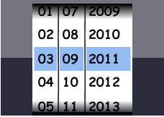 | Date Picker | Digunakan untuk meng-input data tanggal. Biasanya default yang digunakan pada date picker adalah tanggal yang sedang digunakan sistem.  Date picker pada masing-masing platform tidaklah sama. Pada beberapa platform, date picker menyatu dengan time picker. | Android, Blackberry dan iOS

  - Komponen User Interface (Lanjutan)
No | Lambang Komponen | Nama Komponen | Perilaku | Keterangan
8 | 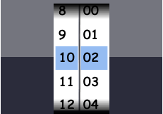 | Time Picker | Digunakan untuk meng-input data waktu. Biasanya default yang digunakan pada time picker adalah waktu yang sedang digunakan sistem.  Time picker pada masing-masing platform tidaklah sama. Pada beberapa platform, time picker menyatu dengan date picker. | Android, Blackberry dan iOS
12 | 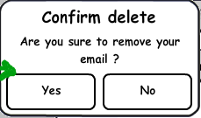 | Alert Box | Digunakan sebagai konfirmasi ketika user akan melakukan penghapusan data. | Android, Blackberry, Java dan iOS
13 |  | Link | Digunakan untuk berpindah ke halaman lain | Android, Blackberry, dan iOS.
14 | 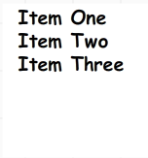 | ListField | Digunakan untuk menampilkan data secara list | Android, Blackberry, Java dan iOS
15 |  | Switch | Digunakan untuk mengaktifkan atau menonaktifkan fungsi | Android dan iOS.

Sesuai dengan kebutuhan user yang didapatkan dari hasil analisis, maka user interface yang diperlukan dalam aplikasi ini adalah :
- User interface untuk menampilkan menu utama (home page).
User interface ini berisi menu-menu utama dari aplikasi.
- User interface untuk New Schedule (Form New Schedule).
User interface ini terdiri dari komponen textfield (untuk mengisi data recipient, waktu pengiriman, isi pesan), button atau icon button (untuk memilih kontak, mengatur waktu pengiriman, menyimpan pesan, dan melakukan pembatalam proses pembuatan jadwal), dan combo box untuk memilih frekuensi pengiriman pesan.
- User interface untuk set frequency untuk Java/ Symbian.
User interface ini digunakan untuk menampilkan pilihan frekuensi pengiriman pesan dalam bentuk radio button.
- User interface untuk New Schedule (Menampilkan kontak)
User interface ini digunakan untuk menampilkan kontak, baik itu nomor maupun grup yang ditampilkan dengan menggunakan tab menu. Kontak ditampilkan dengan dalam list dengan check box untuk memilih kontak. Selain itu, pada user interface ini juga terdapat form untuk melakukan pencarian/ filtering kontak.
- User interface untuk New Schedule (Menampilkan pengaturan tanggal dan waktu).
User interface ini digunakan untuk megatur waktu dan tanggal pengiriman pesan, dimana untuk mengatur waktu digunakan time picker dan untuk mengatur tanggal digunakan date picker. Terdapat juga button atau icon button (untuk mengkonfirmasi pengaturan tanggal dan waktu).
- User interface untuk Edit Schedule (Edit All).
User interface ini digunakan untuk melakukan perubahan jadwal secara keseluruhan. User interface ini terdiri dari komponen textfield (untuk mengisi data recipient, waktu pengiriman, isi pesan dan sebelumnya telah terisi dengan data sebelumnya), button atau icon button (untuk memilih kontak, mengatur waktu pengiriman, menyimpan perubahan, dan melakukan pembatalam proses pembuatan jadwal), dan combo box untuk memilih frekuensi pengiriman pesan.
- User interface untuk Edit Schedule (Edit Content).
User interface ini digunakan untuk melakukan perubahan isi pesan. User interface ini terdiri dari textfield (untuk mengubah isi pesan dan sudah terisi isi pesan sebelumnya), combo box untuk memilih frekuensi pengiriman pesan dan button untuk menyimpan perubahan dan melakukan pembatalan proses edit).
- User interface untuk Edit Schedule (Edit Recipient).
User interface ini digunakan untuk melakukan perubahan penerima isi pesan. User interface ini terdiri dari textfield (untuk mengubah penerima pesan dan telah terisi dengan data sebelumnya), icon button atau button (untuk memilih kontak, menyimpan perubahan dan membatalkan perubahan).
- User interface untuk Edit Schedule (Edit Date and Time).
User interface ini digunakan untuk melakukan perubahan tanggal dan waktu pengiriman pesan. User interface ini terdiri dari date picker (untuk mengatur perubahan tanggal), time picker (untuk mengatur perubahan waktu) dan button atau icon button (untuk mengkonfirmasi pengaturan perubahan tanggal dan waktu).
- User interface untuk menghapus schedule.
Untuk User interface ini sebetulnya tidak menggunakan user interface khusus. Untuk menghapus jadwal, dapat dilakukan dengan memilih menu yang ada pada option menu. Ketika akan menghapus jadwal, terlebih dahulu menampilkan alert box untuk mengkonfirmasi proses penghapusan jadwal. Dan jika proses selesai, akan ditampilkan informasi bahwa proses penghapusan sudah berhasil.
- User interface untuk menampilkan kategori pesan (List schedule).
User interface ini digunakan untuk menampilkan list dari schedule yang sebelumnya telah dibuat. User interface ini terdiri dari link (untuk berpindah ke halaman list schedule itu sendiri, ke halaman list sent, ke halaman list failed, dan ke halaman list paused), listfield (untuk menampilkan list dari schedule yang telah dibuat), dan button atau icon button (untuk membuat schedule baru).
- User interface untuk menampilkan kategori pesan (List sent).
User interface ini digunakan untuk menampilkan list pesan yang berhasil terkirim dari jadwal yang sebelumnya telah dibuat. User interface ini terdiri dari link (untuk berpindah ke halaman list schedule, ke halaman list sent itu sendiri, ke halaman list failed, dan ke halaman list paused), listfield (untuk menampilkan list pesan yang berhasil dikirim dari jadwal yang telah dibuat), dan button atau icon button (untuk membuat schedule baru).
- User interface untuk menampilkan kategori pesan (List failed).
User interface ini digunakan untuk menampilkan list pesan yang gagal terkirim dari jadwal yang sebelumnya telah dibuat. User interface ini terdiri dari link (untuk berpindah ke halaman list schedule, ke halaman list sent, ke halaman list failed itu sendiri, dan ke halaman list paused), listfield (untuk menampilkan list pesan yang gagal dikirim dari jadwal yang telah dibuat), dan button atau icon button (untuk membuat schedule baru).
- User interface untuk menampilkan kategori pesan (List paused).
User interface ini digunakan untuk menampilkan list jadwal yang sedan ditunda. User interface ini terdiri dari link (untuk berpindah ke halaman list schedule, ke halaman list sent, ke halaman list faile, dan ke halaman list paused itu sendiri), listfield (untuk menampilkan list jadwal yang sedang ditunda), dan button atau icon button (untuk membuat schedule baru).
- User interface untuk menampilkan history pesan.
User interface ini menampilkan history pengiriman pesan, baik pesan yang berhasil, maupun pesan yang gagal dikirim dalam bentuk list. Data yang ditampilkan dalam history antara lain waktu pengiriman, recipient, status pengiriman, dan isi pesan. Namun, jika recipient dan isi pesan terlalu panjang, maka tidak semua ditampilkan dan dapat dilihat secara detail pada detail history.
- User interface untuk menampilkan detail dari history pesan.
User interface ini menampilkan detail dari history pesan yang dipilih sebelumnya oleh user.
- User interface untuk menampilkan template.
User interface ini digunakan untuk menampilkan template-template yang sudah dibuat. Pada user interface ini terdapat pula button untuk menambahkan template baru.
- User interface untuk membuat template baru.
User interface ini digunakan untuk membuat template baru yang berisi textfield (untuk isi template), dan button atau icon button (untuk menambahkan/ menyisipkan data yang dapat di-count, menyimpan template dan membatalkan proses pembuatan template). Untuk menyisipkan data yang dapat di-count, akan ditampilkan terlebih dahulu form untuk mengisi data tersebut.
- User interface untuk Setting.
User interface ini berisi menu-menu untuk melakukan pengaturan alert dan notification. User interface ini terdiri dari link (untuk alert dan notification) dan button (untuk kembali ke halaman sebelumnya).
- User interface untuk Setting (alert).
User interface ini terdiri dari link (untuk alert dan notification), switch atau combo box (untuk mengaktifkan atau menonaktifkan alert) dan button (untuk alert duration, alert sound dan kembali ke halaman sebelumnya).
- User interface untuk Setting (alert duration).
Untuk user interface ini sebetulnya tidak menggunakan user interface khusus. Ketika memilih alert duration, pilihan alert duration ditampilkan dengan menggunakan radio button pada alert box.
- User interface untuk Setting (notification).
User interface ini terdiri dari link (untuk alert dan notification), dan button (untuk notification sound).
- User interface untuk Setting (sound picker).
User interface ini sama seperti alert duration, karena tidak memerlukan halaman khusus. Pilihan nada dering yang akan digunakan untuk alert ditampilkan dengan menggunakan listfiled.
- User interface untuk menampilkan informasi pembuat aplikasi (about us).

Antarmuka Perangkat Lunak (Software Interface)
Aplikasi ini menggunakan software interface yang dapat dioperasikan pada sistem operasi pada masing-masing platform. Software yang digunakan untuk menunjang berjalannya aplikasi ini antara lain :
- Android SDK, Blackberry SDK, dan iOS SDK, digunakan untuk mendukung IDE agar dapat membuat aplikasi Android, Blackberry, dan iOS. Selain itu, digunakan juga untuk mensimulasikan aplikasi yang sudah dibuat pada PC [REQ NF - 04].

Antarmuka Perangkat Keras (Hardware Interface)
Untuk menunjang berjalannya aplikasi ini, maka dibutuhkan hardware interface berupa handphone atau tablet PC yang menggunakan SIM card, dimana perangkat inputnya antara lain touch monitor, keypad, trackpad/ trackball, dan perangkat outputnya adalah monitor atau layar device itu sendiri [REQ NF - 05].

Antarmuka Komunikasi (Communication Interface)
N/A

Fitur Sistem (System Features)
Bagian ini menjelaskan lebih detail mengenai fitur-fitur yang terdapat pada aplikasi SMS Scheduler yang akan dibuat.

Pengelolaan Schedule
Fitur ini meliputi fungsi-fungsi seperti membuat jadwal pengiriman pesan, menghapus jadwal pengiriman pesan, mengubah jadwal pengiriman pesan, mengelompokkan pesan kedalam beberapa kategori, dan menunda jadwal pengiriman pesan.

Membuat Jadwal Pengiriman Pesan

Deskripsi
Fitur ini digunakan untuk membuat jadwal baru untuk mengirimkan pesan. Fitur ini juga berhubungan dengan fitur template, karena ketika membuat jadwal, user dapat menggunakan template pesan yang sudah dibuat sebelumnya. Setelah jadwal dibuat, sistem akan menyimpan jadwal ke database dan dilakukan validasi waktu antara waktu sistem dengan waktu jadwal. Jika waktu sistem dan waktu jadwal sudah sesuai, maka pesan akan dikirimkan. Jika waktu sistem dan waktu jadwal masih belum sesuai, sistem akan kembali melakukan proses validasi. Gambaran perilaku sistem untuk fitur ini digambarkan dengan use case diagram pada gambar 1.
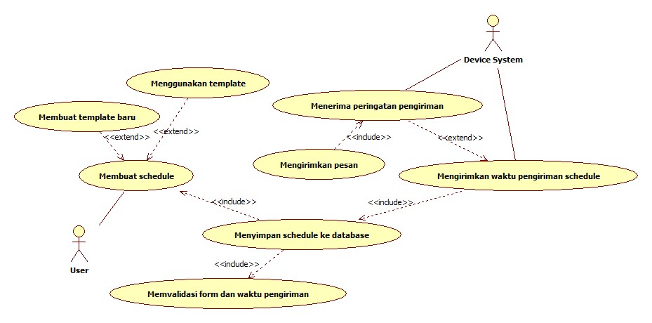
- Use case diagram membuat jadwal pengiriman pesan

Stimulus/ Response Sequence
Bagian ini menjelaskan secara detail mengenai use case diagram pada gambar 1 dengan menggunakan skenario use case pada tabel 6 - 9.
  - Skenario case : membuat schedule
No | 1
Nama Fitur | Membuat jadwal pengiriman pesan
Tujuan Fitur | Fitur ini digunakan untuk membuat jadwal baru untuk mengirimkan pesan.
Pre-Condition | Belum terdapat jadwal pengiriman pesan
Post-Condition | Jadwal pengiriman pesan sudah dibuat.
Skenario | Aksi | Reaksi
Skenario | User memasukkan data-data schedule pada halaman new schedule.  User dapat mengisi konten pesan dengan template yang sebelumnya sudah dibuat. Jika template yang diinginkan belum ada, maka user dapat membuat template terlebih dahulu.
Skenario | User memilih untuk membuat template baru
Skenario | User memasukkan data-data untuk membuat template baru | Sistem menerima masukan dari user dan memasukkan data tersebut ke tabel template di database.
Skenario | User berada di halaman template. | Sistem menampilkan list template yang sudah ada termasuk template yang baru dibuat user.

  - Skenario use case : membuat jadwal pengiriman pesan (Lanjutan)
No | 1
Nama Fitur | Membuat jadwal pengiriman pesan
Skenario | Aksi | Reaksi
Skenario | User menggunakan template dari list template yang sudah ada
Skenario | User memilih template yang telah tersedia | Sistem menerima masukan dari user dan memasang template ke form schedule
Skenario | User berada di halaman new schedule dengan content pesan dari template.
Skenario | User mengkonfirmasi pembuatan schedule. | Sistem menerima masukan dari user berupa data-data yang akan dibuat menjadi schedule baru.
Skenario |  | Sistem melakukan validasi pada setiap data yang diinputkan user untuk memastikan bahwa tidak ada data yang masih kosong.
Skenario |  | Sistem melakukan validasi pada waktu pengiriman untuk memastikan waktu yang diinputkan bukan waktu yang lampau.
Skenario |  | Apabila form sudah terisi semua dan data yang dimasukkan sesuai dengan aturan, maka sistem akan melakukan pengecekan antara waktu pengiriman schedule yang akan disimpan ke database dengan waktu pengiriman schedule yang sudah ada di database untuk memastikan tidak ada waktu pengiriman schedule yang sama.
Skenario |  | Sistem kemudian memasukkan data-data yang diinput user ke table schedule di database.
Skenario |  | Pada database, status schedule diubah menjadi scheduled.
Skenario |  | Sistem mengirimkan waktu pengiriman schedule ke device system (alarm manager).
Skenario | Device system menerima waktu pengiriman schedule
Skenario | Device system mengirimkan peringatan untuk mengirimkan schedule (waktu schedule sudah sama dengan waktu device), termasuk mengirimkan id schedule yang harus dikirimkan | Sistem mengambil data-data yang terkait dengan id schedule yang dikirim device system ke database
Skenario |  | Sistem mengirimkan pesan sesuai dengan data-data yang terkait dengan schedule tersebut.
Skenario Alternatif I  (User menginputkan form yang belum lengkap) | User memasukkan form yang belum lengkap pada form new schedule atau edit schedule.
 | User mengkonfirmasi pembuatan schedule atau perubahan schedule. | Sistem melakukan validasi pada setiap data yang diinputkan user untuk memastikan bahwa tidak ada data yang masih kosong.
 |  | Sistem menampilkan pesan error dan meminta user untuk melengkapi data yang masih kosong.

  - Skenario use case : membuat jadwal pengiriman pesan (Lanjutan)
No | 1
Nama Fitur | Membuat jadwal pengiriman pesan
Skenario Alternatif II  (User menginputkan waktu pengiriman yang sudah lampau) | Aksi | Reaksi
 | User memasukkan form yang sudah lengkap, namun dengan waktu pengiriman yang merupakan waktu lampau pada form new schedule atau edit schedule.
 | User mengkonfirmasi pembuatan schedule atau perubahan schedule. | Sistem melakukan validasi pada setiap data yang diinputkan user untuk memastikan bahwa tidak ada data yang masih kosong.
 |  | Sistem melakukan validasi pada waktu pengiriman untuk memastikan waktu yang diinputkan bukan waktu yang lampau.
 |  | Sistem menampilkan pesan error dan meminta user untuk mengganti waktu pengiriman.
Skenario Alternatif III  (Terdapat waktu pengiriman schedule yang sama antara schedule yang akan disimpan dengan schedule yang sudah tersimpan di database) |  | Sistem mengurutkan penyimpanan schedule dengan menambahkan 1 milisecond untuk setiap schedule yang memiliki waktu pengiriman yang sama. Setelah itu, sistem akan mengirimkan schedule sesuai dengan urutan waktu pengiriman schedule.
Skenario Alternatif IV  (Ketika sedang melakukan pengiriman, waktu sistem sudah maju ke waktu berikutnya) |  | Jika pengiriman suatu schedule masih belum selesai tetapi waktu sistem sudah maju ke waktu berikutnya, sistem menyelesaikan pengiriman schedule yang belum selesai tersebut terlebih dahulu.
Skenario Alternatif V  (Ketika sedang melakukan pengiriman, waktu sistem sudah maju ke waktu berikutnya dan pada waktu tersebut terdapat schedule yang harus dikirimkan juga) |  | Jika pengiriman suatu schedule masih belum selesai tetapi waktu sistem sudah maju ke waktu berikutnya dan pada waktu tersebut terdapat schedule yang harus dikirimkan juga, sistem menyelesaikan pengiriman schedule yang belum selesai tersebut terlebih dahulu, kemudian schedule pada waktu selanjutnya dimasukkan pada antrian, untuk kemudian dikirimkan setelah schedule di waktu sebelumnya selesai.
Skenario Alternatif VI | User membatalkan pemilihan menu untuk membuat schedule baru (menekan tombol back pada device) | Sistem menampilkan halaman utama.
Skenario Alternatif VII | User membatalkan pemilihan template (menekan tombol back pada device) | Sistem menampilkan halaman new schedule.
Skenario Alternatif VIII | User membatalkan pembuatan template (menekan tombol back pada device) | Sistem menampilkan halaman new schedule.
Exception I  (Pulsa habis ketika akan melakukan pengiriman atau sedang melakukan pengiriman) |  | Jika sistem akan melakukan pengiriman atau sedang melakukan pengiriman dan pulsa pada device habis, maka pesan tidak dikirimkan dan schedule dianggap gagal.

  - Skenario use case : membuat jadwal pengiriman pesan (Lanjutan)
No | 1
Nama Fitur | Membuat jadwal pengiriman pesan
Exception II  (Sinyal tiba-tiba tidak tersedia ketika akan melakukan pengiriman atau sedang melakukan pengiriman) | Aksi | Reaksi
 |  | Jika sistem akan melakukan pengiriman atau sedang melakukan pengiriman dan sinyal tidak tersedia, maka pesan tidak dikirimkan dan schedule dianggap gagal.
Exception III  (Device mati atau hang ketika akan melakukan pengiriman atau sedang melakukan pengiriman) |  | Jika sistem akan melakukan pengiriman atau sedang melakukan pengiriman dan device mati atau hang, maka pesan tidak dikirimkan dan schedule dianggap gagal.

Kebutuhan Fungsional (Functional Requirement)
Kebutuhan fungsional dari fitur membuat jadwal pengiriman pesan dijelaskan pada tabel 10.
  - Daftar requirement membuat jadwal pengiriman pesan
Nomor Requirement | Deskripsi
[REQ CRT - 01] | Aplikasi dapat menerima input nomor recipient secara manual.
[REQ CRT - 02] | Aplikasi dapat menerima input nomor recipient dari nomor kontak pada device.
[REQ CRT - 03] | Aplikasi dapat menerima input nomor recipient dari grup kontak pada device.
[REQ CRT - 04] | Aplikasi dapat menggunakan multiple recipient.
[REQ CRT - 05] | Aplikasi dapat memvalidasi input waktu pengiriman.
[REQ CRT - 06] | Aplikasi dapat menampilkan pesan error jika waktu pengiriman yang diinputkan adalah waktu lampau.
[REQ CRT - 07] | Aplikasi menyediakan pilihan frekuensi pengiriman.
[REQ CRT - 08] | Aplikasi dapat menggunakan template yang sudah dibuat.
[REQ CRT - 09] | Aplikasi dapat meayimpan jadwal baru di database.

Data yang diperlukan pada fitur ini antara lain

- Schedule_id
- Schedule_recipient
- Schedule_timedate
- Schedule_message
- Schedule_frequency
- Schedule_status
- Schedule_song

Menghapus Jadwal Pengiriman Pesan

Deskripsi
Fitur ini digunakan untuk menghapus jadwal pengiriman pesan yang sebelumnya sudah dibuat. Penghapusan jadwal hanya dapat dilakukan untuk jadwal yang sedang menunggu untuk dilaksanakan. Gambaran perilaku sistem untuk fitur ini digambarkan dengan use case diagram pada gambar 2.
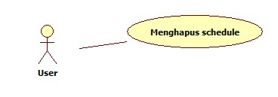
- Use case diagram menghapus jadwal pengiriman pesan

Stimulus/ Response Sequence
Bagian ini menjelaskan secara detail mengenai use case diagram pada gambar 2 dengan menggunakan skenario use case pada tabel 11 dan 12.
  - Skenario use case : menghapus jadwal pengiriman pesan
No | 2
Nama Fitur | Menghapus jadwal pengiriman pesan
Tujuan Fitur | Fitur ini digunakan untuk menghapus jadwal pengiriman pesan.
Pre-Condition | Jadwal pengiriman pesan belum terhapus
Post-Condition | Jadwal pengiriman pesan sudah terhapus
Skenario | Aksi | Reaksi
Skenario | User memilih jadwal yang akan dihapus di halaman pengelompokkan pesan.
Skenario | User memilih pilihan hapus dari option menu di halaman pengelompokkan pesan. | Sistem menampilkan alert box untuk mengkonfirmasi (button yes/ no) proses penghapusan schedule.
Skenario | User memilih schedule yang akan dihapus
Skenario | User memilih menu untuk menghapus schedule yang dipilih | Sistem menampilkan alert box untuk mengkonfirmasi (button yes/ no) proses penghapusan schedule.
Skenario | User mengkonfirmasi persetujuan penghapusan schedule (menekan tombol yes) |  | Sistem menerima konfirmasi penghapusan schedule dari user. Kemudian, sistem menghapus schedule dari kategori list scheduled dan mengirimkan id schedule ke tabel di database.
Skenario |  |  | Pada database, id schedule yang dikirimkan akan diolah untuk menghapus data yang terkait dengan id schedule tersebut.
Skenario Alternatif I  (User menekan tombol no pada alert box) | User mengkonfirmasi pembatalan penghapusan schedule (menekan tombol no) |  | Sistem menerima konfirmasi penghapusan schedule dari user.  Sistem menampilkan halaman list schedule.
Skenario Alternatif II  (User menekan tombol back pada device) | User membatalkan pemilihan menu untuk menghapus schedule (menekan tombol back pada device) |  | Sistem menampilkan halaman list schedule

  - Skenario use case : menghapus jadwal pengiriman pesan (Lanjutan)
No | 2
Nama Fitur | Menghapus jadwal pengiriman pesan
Exception  (Device mati atau hang ketika sistem akan menghapus schedule ke database) | Aksi | Reaksi
 |  | Sistem membatalkan proses penghapusan schedule ke database.

Kebutuhan Fungsional (Functional Requirement)
Kebutuhan fungsional dari fitur menghapus jadwal pengiriman pesan dijelaskan pada tabel 13.
  - Daftar requirement menghapus jadwal pengiriman pesan
Nomor Requirement | Deskripsi
[REQ DEL - 01] | Aplikasi dapat menampilkan pesan konfirmasi penghapusan jadwal.
[REQ DEL - 02] | Aplikasi dapat menampilkan pesan bahwa jadwal berhasil dihapus.
[REQ DEL - 03] | Aplikasi dapat menghapus jadwal di database.

Data yang diperlukan pada fitur ini antara lain
- Schedule_id

Mengubah Jadwal Pengiriman Pesan

Deskripsi
Fitur ini digunakan untuk melakukan perubahan jadwal pengiriman pesan yang sebelumnya sudah dibuat. Perubahan hanya dapat dilakukan untuk jadwal yang sedang menunggu untuk dilaksanakan. Setelah jadwal diubah, sistem akan menyimpan perubahan jadwal ke database dan kemudian dilakukan validasi waktu antara waktu sistem dengan waktu jadwal. Jika waktu sistem dan waktu jadwal sudah sesuai, maka pesan akan dikirimkan. Jika waktu sistem dan waktu jadwal masih belum sesuai, sistem akan kembali melakukan proses validasi. Gambaran perilaku sistem untuk fitur ini digambarkan dengan use case diagram pada gambar 3.
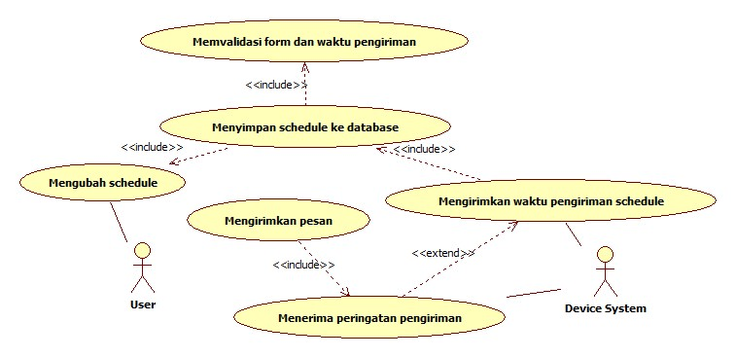
- Use case diagram mengubah jadwal pengiriman pesan

Stimulus/ Response Sequence
Bagian ini menjelaskan secara detail mengenai use case diagram pada gambar 3 dengan menggunakan skenario use case pada tabel 14 - 17.
  - Skenario use case : mengubah jadwal pengiriman pesan
No | 3
Nama Fitur | Mengubah jadwal pengiriman pesan
Tujuan Fitur | Fitur ini digunakan untuk melakukan perubahan jadwal pengiriman pesan yang sebelumnya sudah dibuat
Pre-Condition | Jadwal pengiriman pesan belum mengalami perubahan
Post-Condition | Jadwal pengiriman pesan telah berubah
Skenario | Aksi | Reaksi
Skenario | User memilih jadwal yang akan diubah di halaman pengelompokkan pesan.
Skenario | User memilih pilihan edit dari option menu di halaman pengelompokkan pesan. | Sistem menampilkan informasi schedule pengiriman pesan yang dipilih user untuk dilakukan perubahan data pada halaman edit schedule
Skenario | User memasukkan data baru pada form yang datanya akan diubah dan mengkonfirmasi perubahan data schedule pengiriman | Sistem menerima input dari user berupa data-data jadwal pengiriman pesan yang sudah diubah.
Skenario |  | Sistem melakukan validasi pada setiap data yang diinputkan user untuk memastikan bahwa tidak ada data yang masih kosong.
Skenario |  | Sistem melakukan validasi pada waktu pengiriman untuk memastikan waktu yang diinputkan bukan waktu yang lampau.

  - Skenario use case : mengubah jadwal pengiriman pesan (Lanjutan)
No | 3
Nama Fitur | Mengubah jadwal pengiriman pesan
Skenario | Aksi | Reaksi
Skenario |  | Apabila form sudah terisi semua dan data yang dimasukkan sesuai dengan aturan, sistem akan mengirimkan id schedule ke database untuk kemudian mengubah data-data pada schedule tersebut sesuai dengan inputan user (data schedule yang diubah adalah schedule dengan id schedule sama dengan id schedule yang diubah)
Skenario |  | Sistem melakukan pengecekan antara waktu pengiriman schedule yang akan disimpan ke database dengan waktu pengiriman schedule yang sudah ada di database untuk memastikan tidak ada waktu pengiriman schedule yang sama.
Skenario |  | Sistem meng-update data schedule ke tabel schedule di database sesuai dengan data yang diinputkan user (schedule dengan id yang sama dengan id schedule yang diubah user).
Skenario |  | Sistem mengirimkan waktu pengiriman schedule ke device system (alarm manager).
Skenario | Device system menerima waktu pengiriman schedule
Skenario | Device system mengirimkan peringatan untuk mengirimkan schedule (waktu schedule sudah sama dengan waktu device), termasuk mengirimkan id schedule yang harus dikirimkan | Sistem mengambil data-data yang terkait dengan id schedule yang dikirim device system ke database
Skenario |  | Sistem mengirimkan pesan sesuai dengan data-data yang terkait dengan schedule tersebut.
Skenario Alternatif I  (User menginputkan form yang belum lengkap) | User memasukkan form yang belum lengkap pada form new schedule atau edit schedule.
 | User mengkonfirmasi pembuatan schedule atau perubahan schedule. | Sistem melakukan validasi pada setiap data yang diinputkan user untuk memastikan bahwa tidak ada data yang masih kosong.
 |  | Sistem menampilkan pesan error dan meminta user untuk melengkapi data yang masih kosong.

  - Skenario use case : mengubah jadwal pengiriman pesan (Lanjutan)
No | 3
Nama Fitur | Mengubah jadwal pengiriman pesan
Skenario Alternatif II  (User menginputkan waktu pengiriman yang sudah lampau) | Aksi | Reaksi
 | User memasukkan form yang sudah lengkap, namun dengan waktu pengiriman yang merupakan waktu lampau pada form new schedule atau edit schedule.
 | User mengkonfirmasi pembuatan schedule atau perubahan schedule. | Sistem melakukan validasi pada setiap data yang diinputkan user untuk memastikan bahwa tidak ada data yang masih kosong.
 |  | Sistem melakukan validasi pada waktu pengiriman untuk memastikan waktu yang diinputkan bukan waktu yang lampau.
 |  | Sistem menampilkan pesan error dan meminta user untuk mengganti waktu pengiriman.
Skenario Alternatif III  (Terdapat waktu pengiriman schedule yang sama antara schedule yang akan disimpan dengan schedule yang sudah tersimpan di database) |  | Sistem mengurutkan penyimpanan schedule dengan menambahkan 1 milisecond untuk setiap schedule yang memiliki waktu pengiriman yang sama. Setelah itu, sistem akan mengirimkan schedule sesuai dengan urutan waktu pengiriman schedule.
Skenario Alternatif IV  (Ketika sedang melakukan pengiriman, waktu sistem sudah maju ke waktu berikutnya) |  | Jika pengiriman suatu schedule masih belum selesai tetapi waktu sistem sudah maju ke waktu berikutnya, sistem menyelesaikan pengiriman schedule yang belum selesai tersebut terlebih dahulu.
Skenario Alternatif V  (Ketika sedang melakukan pengiriman, waktu sistem sudah maju ke waktu berikutnya dan pada waktu tersebut terdapat schedule yang harus dikirimkan juga) |  | Jika pengiriman suatu schedule masih belum selesai tetapi waktu sistem sudah maju ke waktu berikutnya dan pada waktu tersebut terdapat schedule yang harus dikirimkan juga, sistem menyelesaikan pengiriman schedule yang belum selesai tersebut terlebih dahulu, kemudian schedule pada waktu selanjutnya dimasukkan pada antrian, untuk kemudian dikirimkan setelah schedule di waktu sebelumnya selesai.
Skenario Alternatif VI | User membatalkan pemilihan menu untuk mengubah schedule baru (menekan tombol back pada device) | Sistem menampilkan halaman utama.
Skenario Alternatif VII | User membatalkan pemilihan template (menekan tombol back pada device) | Sistem menampilkan halaman new schedule.
Skenario Alternatif VIII | User membatalkan pembuatan template (menekan tombol back pada device) | Sistem menampilkan halaman new schedule.
Exception I  (Pulsa habis ketika akan melakukan pengiriman atau sedang melakukan pengiriman) |  | Jika sistem akan melakukan pengiriman atau sedang melakukan pengiriman dan pulsa pada device habis, maka pesan tidak dikirimkan dan schedule dianggap gagal.

  - Skenario use case : mengubah jadwal pengiriman pesan (Lanjutan)
No | 3
Nama Fitur | Mengubah jadwal pengiriman pesan
Exception II  (Sinyal tiba-tiba tidak tersedia ketika akan melakukan pengiriman atau sedang melakukan pengiriman) | Aksi | Reaksi
 |  | Jika sistem akan melakukan pengiriman atau sedang melakukan pengiriman dan sinyal tidak tersedia, maka pesan tidak dikirimkan dan schedule dianggap gagal.
Exception III  (Device mati atau hang ketika akan melakukan pengiriman atau sedang melakukan pengiriman) |  | Jika sistem akan melakukan pengiriman atau sedang melakukan pengiriman dan device mati atau hang, maka pesan tidak dikirimkan dan schedule dianggap gagal.

Kebutuhan Fungsional (Functional Requirement)
Kebutuhan fungsional dari fitur mengubah jadwal pengiriman pesan dijelaskan pada tabel 18.
  - Daftar requirement mengubah jadwal pengiriman pesan
Nomor Requirement | Deskripsi
[REQ UPD - 01] | Aplikasi dapat menerima input nomor recipient secara manual.
[REQ UPD - 02] | Aplikasi dapat menerima input nomor recipient dari nomor kontak pada device.
[REQ UPD - 03] | Aplikasi dapat menerima input nomor recipient dari grup kontak pada device.
[REQ UPD - 04] | Aplikasi dapat menggunakan multiple recipient.
[REQ UPD - 05] | Aplikasi dapat memvalidasi input waktu pengiriman.
[REQ UPD - 06] | Aplikasi dapat menampilkan pesan error jika waktu pengiriman yang diinputkan adalah waktu lampau.
[REQ UPD - 07] | Aplikasi dapat menyediakan pilihan frekuensi pengiriman.
[REQ UPD - 08] | Aplikasi dapat menggunakan template yang sudah dibuat.
[REQ UPD - 09] | Aplikasi dapat menyimpan jadwal yang diubah ke database.

Data yang diperlukan pada fitur ini antara lain

- Schedule_id
- Schedule_recipient
- Schedule_timedate
- Schedule_message
- Schedule_frequency
- Schedule_status
- Schedule_song

Menghentikan Sementara Pengiriman Jadwal Pesan (Paused)

Deskripsi
Fitur ini digunakan untuk menghentikan sementara pengiriman pesan yang telah dibuat sebelumnya. User dapat melanjutkan kembali jadwal yang telah ditunda (resume). Tetapi, jika proses resume dilakukan ketika waktu jadwal sudah melewati waktu sistem, maka jadwal akan dianggap gagal. Gambaran perilaku sistem untuk fitur ini digambarkan dengan use case diagram pada gambar 4.
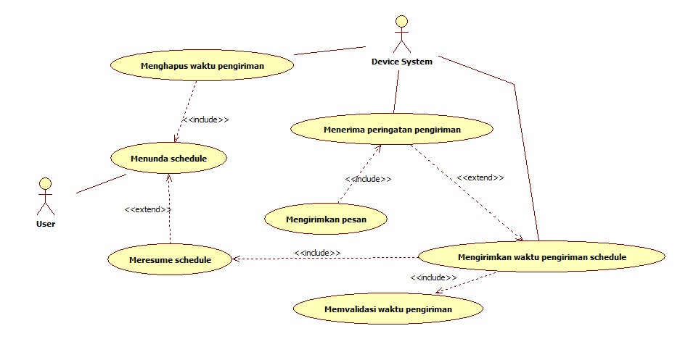
- Use case diagram menunda jadwal pengiriman pesan

Stimulus/ Response Sequence
Bagian ini menjelaskan secara detail mengenai use case diagram pada gambar 4 dengan menggunakan skenario use case pada tabel 19 dan 20.
  - Skenario use case : menunda jadwal pengiriman pesan
No | 4
Nama Fitur | Menunda jadwal pengiriman pesan.
Tujuan Fitur | Fitur ini digunakan untuk menunda pengiriman pesan yang sebelumnya telah dibuat.
Pre-Condition | Jadwal pengiriman pesan belum ditunda.
Post-Condition | Jadwal pengiriman pesan telah ditunda.
Skenario | Aksi | Reaksi
Skenario | User memilih schedule yang akan ditunda di halaman pengelompokkan pesan.
Skenario | User memilih pilihan pause dari option menu di halaman list schedule dan mengkonfirmasi penundaan jadwal pengiriman pesan. | Sistem menerima konfirmasi penundaan dari user dan mengirimkan id schedule yang akan ditunda ke database
Skenario |  | Pada database, status schedule (dengan id yang dipilih user sebelumnya) diubah menjadi paused.
 |  | Sistem mengirimkan waktu pengiriman schedule ke device system (alarm manager).
 | Device system menerima waktu pengiriman schedule

  - Skenario use case : menunda jadwal pengiriman pesan (Lanjutan)
No | 4
Nama Fitur | Menunda jadwal pengiriman pesan.
Skenario | Aksi | Reaksi
Skenario | Device system mengirimkan peringatan untuk mengirimkan schedule (waktu schedule sudah sama dengan waktu device), termasuk mengirimkan id schedule yang harus dikirimkan | Sistem mengambil data-data yang terkait dengan id schedule yang dikirim device system ke database
Skenario |  | Sistem mengirimkan pesan sesuai dengan data-data yang terkait dengan schedule tersebut.
Skenario Alternatif  (Ketika me-resume schedule, waktu pengirimannya sudah melewati waktu device) |  | Jika waktu pengiriman sudah lewat dari waktu device, maka proses pengiriman dibatalkan dan statusnya diubah menjadi failed.

Kebutuhan Fungsional (Functional Requirement)
Kebutuhan fungsional dari fitur menunda jadwal pengiriman pesan dijelaskan pada tabel 21.
  - Daftar requirement menunda jadwal pengiriman pesan
Nomor Requirement | Deskripsi
[REQ PSD - 01] | Aplikasi dapat menunda jadwal pengiriman pesan.
[REQ PSD - 02] | Aplikasi dapat melanjutkan (resume) jadwal pengiriman pesan.
[REQ PSD - 03] | Aplikasi dapat melakukan validasi waktu untuk jadwal pengiriman pesan yang di-resume.
[REQ PSD - 04] | Aplikasi dapat menampilkan pesan error jika proses resume gagal.

Data yang diperlukan pada fitur ini antara lain

- Schedule_id
- Schedule_timedate
- Schedule_recipient
- Schedule_frequency
- Schedule_message
- Schedule_status

Mengelompokkan Jadwal Pengiriman Pesan

Deskripsi
Fitur ini digunakan untuk menampilkan pesan ke dalam beberapa kategori (seperti schedule, sent, failed, paused dan history) agar user lebih mudah untuk melihat data jadwal pengiriman. Scheduled adalah kategori untuk jadwal yang sedang menunggu untuk dilaksanakan. Sent adalah kategori untuk jadwal yang sudah berhasil dilakukan (pesan berhasil dikirimkan). Failed adalah kategori untuk jadwal yang gagal dilaksanakan, termasuk jadwal yang gagal dilaksanakan karena proses resume melewati waktu sistem. Paused adalah kategori untuk jadwal pengiriman pesan yang pengirimannya dihentikan sementara dan nantinya user dapat melanjutkan kembali jadwal tersebut (resume). Sedangkan history, menampilkan jadwal pengiriman pesan yang berhasil dan gagal saja. Gambaran perilaku sistem untuk fitur ini digambarkan dengan use case diagram pada gambar 5.
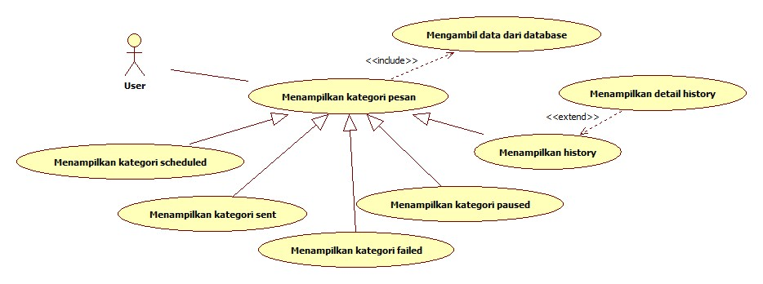
- Use case diagram mengelompokkan jadwal pengiriman pesan

Stimulus/ Response Sequence
Bagian ini menjelaskan secara detail mengenai use case diagram pada gambar 5 dengan menggunakan skenario use case pada tabel 22 dan 23.
  - Skenario use case : mengelompokkan jadwal pengiriman pesan
No | 5
Nama Fitur | Mengelompokkan jadwal pengiriman pesan.
Tujuan Fitur | Fitur ini digunakan untuk memudahkan user dalam melihat jadwal-jadwal pengiriman pesan.
Pre-Condition | Terdapat data-data schedule yang tersimpan pada database, dengan status scheduled (untuk pesan yang akan dikirim), sent (untuk pesan yang sudah berhasil dikirim), failed (untuk pesan yang gagal dikirim), dan paused (untuk pesan yang pengirimannya dihentikan sementara).
Post-Condition | User dapat melihat pesan sesuai dengan kategorinya.
Skenario | Aksi | Reaksi
Skenario | User membuka kategori pesan | Sistem mengambil semua data schedule dari database sesuai dengan status yang dipilih oleh user dalam bentuk list.  Jika user memilih kategori scheduled, maka sistem akan mengambil dan menampilkan pesan dengan status scheduled.  Jika user memilih kategori sent, maka sistem akan mengambil dan menampilkan pesan dengan status sent.  Jika user memilih kategori failed, maka sistem akan mengambil dan menampilkan pesan dengan status failed.  Jika user memilih kategori paused, maka sistem akan mengambil dan menampilkan pesan dengan status paused.

  - Skenario use case : mengelompokkan jadwal pengiriman pesan (Lanjutan)
No | 5
Nama Fitur | Mengelompokkan jadwal pengiriman pesan.
Skenario | Aksi | Reaksi
Skenario | User membuka history | Sistem mengambil semua data schedule dari database dengan status sent dan failed dalam bentuk list.
Skenario Alternatif I | User memilih salah satu history dari list history | Sistem menampilkan detail dari history yang dipilih.
Skenario Alternatif II | User menekan tombol back pada device | Sistem kembali ke halaman menu utama.

Kebutuhan Fungsional (Functional Requirement)
Kebutuhan fungsional dari fitur mengelompokkan jadwal pengiriman pesan dijelaskan pada tabel 24.
  - Daftar requirement mengelompokkan pesan ke dalam beberapa kategori
Nomor Requirement | Deskripsi
[REQ FOL - 01] | Aplikasi dapat mengambil pesan untuk kategori schedule (pesan yang sedang dijadwalkan dan belum dikirim).
[REQ FOL - 02] | Aplikasi dapat mengambil pesan untuk kategori sent (pesan yang sudah berhasil dikirim).
[REQ FOL - 03] | Aplikasi dapat mengambil pesan untuk kategori failed (pesan yang gagal dikirim).
[REQ FOL - 04] | Aplikasi dapat mengambil pesan untuk kategori paused (pesan yang sedang ditunda).
[REQ FOL - 05] | Aplikasi dapat mengambil pesan untuk kategori history (laporan pengiriman pesan untuk pesan yang berhasil dikirim dan pesan yang gagal terkirim).
[REQ FOL - 06] | Aplikasi dapat menampilkan detail dari history pengiriman pesan.

Data yang diperlukan pada fitur ini antara lain

- Schedule_id
- Schedule_status
- Schedule_message
- Schedule_recipient

Alert/ Pop Up

Deskipsi
Fitur ini berfungsi untuk memberikan pemberitahuan mengenai pengiriman pesan yang akan dilakukan oleh aplikasi. Alert/ Pop up ditampilkan dalam bentuk alert box dimana terdapat tiga button untuk dipilih oleh user, yaitu button yes, no dan see detail. Alert akan muncul ketika terdapat jadwal yang akan segera dilaksanakan (jadwal yang akan dilaksanakan adalah jadwal yang sebelumnya telah dibuat pada fitur pengelolaan jadwal). Default untuk memunculkan alert adalah 5 menit sebelum pelaksanaan jadwal, namun user dapat mengubah waktu untuk memunculkan alert dari fitur user setting. Gambaran perilaku sistem untuk fitur ini digambarkan dengan use case diagram pada gambar 6.
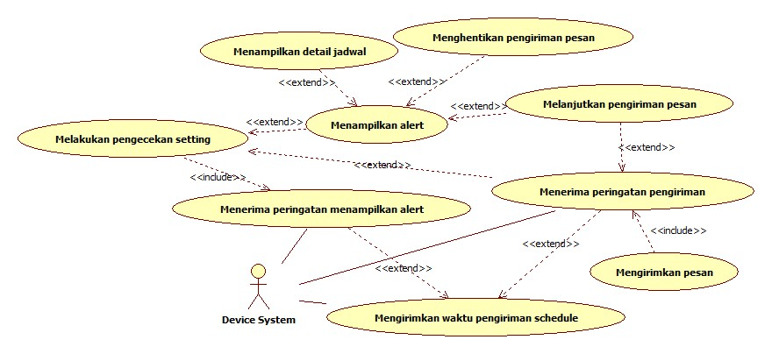
- Use case diagram alert/ pop up

Stimulus/ Response Sequence
Bagian ini menjelaskan secara detail mengenai use case diagram pada gambar 6 dengan menggunakan skenario use case pada tabel 25 dan 26.
  - Skenario use case : alert/ pop up
No | 6
Nama Fitur | Alert/ Pop Up
Tujuan Fitur | Fitur ini digunakan untuk memberikan pemberitahuan mengenai pengiriman pesan yang akan dilakukan oleh aplikasi.
Pre-Condition | Terdapat jadwal yang beberapa menit lagi harus dilaksanakan  (default aplikasi : alert muncul 15 menit sebelum waktu pengiriman pesan)
Post-Condition | Sistem menampilkan alert box dan menjalankan perintah yang dipilih user sesuai dengan pilihan pada alert box.
Skenario | Aksi | Reaksi
Skenario | Device system memberikan peringatan untuk menampilkan alert 15 menit sebelum waktu pengiriman yang dikirimkan oleh sistem. | Sistem melakukan pengecekan pada setting yang dibuat oleh user. Jika user mengaktifkan alert, maka sistem menampilkan alert box.
Skenario | User memilih pilihan ‘yes’ pada alert box | Sistem menunggu peringatan untuk mengirimkan schedule
Skenario | Device system mengirimkan peringatan untuk mengirimkan schedule (waktu schedule sudah sama dengan waktu device), termasuk mengirimkan id schedule yang harus dikirimkan | Sistem mengambil data-data yang terkait dengan id schedule yang dikirim device system ke database
Skenario |  | Sistem mengirimkan pesan sesuai dengan data-data yang terkait dengan schedule tersebut.
Skenario Alternatif I  (User tidak mengaktifkan alert) | Device system memberikan peringatan untuk menampilkan alert 15 menit sebelum waktu pengiriman yang dikirimkan oleh sistem. | Sistem melakukan pengecekan pada setting yang dibuat oleh user. Jika user tidak mengaktifkan alert, maka sistem menunggu peringatan untuk mengirimkan schedule

  - Skenario use case : alert/ pop up (Lanjutan)
No | 6
Nama Fitur | Alert/ Pop Up
Skenario Alternatif I | Aksi | Reaksi
Skenario Alternatif I | Device system mengirimkan peringatan untuk mengirimkan schedule (waktu schedule sudah sama dengan waktu device), termasuk mengirimkan id schedule yang harus dikirimkan | Sistem mengambil data-data yang terkait dengan id schedule yang dikirim device system ke database
Skenario Alternatif I |  | Sistem mengirimkan pesan sesuai dengan data-data yang terkait dengan schedule tersebut.
Skenario Alternatif II | User memilih pilihan ‘no’ pada alert box | Sistem menghentikan jadwal pengiriman pesan.
Skenario Alternatif II |  | Pada database, status schedule diubah menjadi failed.
Skenario Alternatif III | User memilih pilihan ‘see detail’ pada alert box | Sistem menampilkan tanggal, waktu, nomor penerima dan isi pesan dari schedule tersebut.
Skenario Alternatif IV  (Tidak ada tanggapan dari user ketika alert box muncul) |  | Sistem menampilkan alert box secara berulang setiap 5 menit sekali
Skenario Alternatif V  (Tidak ada tanggapan dari user, sementara waktu pengiriman sudah tiba) | Device system mengirimkan peringatan untuk mengirimkan schedule (waktu schedule sudah sama dengan waktu device), termasuk mengirimkan id schedule yang harus dikirimkan | Sistem mengambil data-data yang terkait dengan id schedule yang dikirim device system ke database
 |  | Sistem mengirimkan pesan sesuai dengan data-data yang terkait dengan schedule tersebut.
Exception  (Device mati atau hang) |  | Pesan tidak dikirimkan dan schedule dianggap gagal.

Kebutuhan Fungsional (Functional Requirement)
Kebutuhan fungsional dari fitur alert/ pop up dijelaskan pada tabel 27.

  - Daftar requirement alert/ pop up
Nomor Requirement | Deskripsi
[REQ ALR - 01] | Aplikasi dapat menampilkan pop up beberapa waktu sebelum pengiriman schedule, sesuai setting waktu yang ditentukan user.
[REQ ALR - 02] | Aplikasi dapat menampilkan alert/ pop up secara berkala setiap 5 menit sekali jika user tidak menanggapi alert yang muncul.
[REQ ALR - 03] | Aplikasi mampu menyertakan pilihan nada yang ada di ponsel user ketika pop up muncul.
[REQ ALR - 04] | Aplikasi dapat menampilkan detail dari schedule yang akan dikirim.
[REQ ALR - 05] | Aplikasi dapat menghentikan/ membatalkan pengiriman schedule.
[REQ ALR - 06] | Aplikasi dapat meneruskan proses pengiriman schedule.

Data yang diperlukan pada fitur ini antara lain

- Alert_switch
- Alert_duration
- Schedule_message
- Schedule_recipient

Notifikasi Schedule

Deskripsi
Fitur ini berfungsi untuk memberikan informasi mengenai pesan yang dikirim (apakah gagal atau berhasil terkirim) dengan memberikan informasi dari tiap pesan mengenai detail pengiriman. Selain itu, fitur ini juga digunakan untuk memberikan informasi ketika pesan yang dikirimkan sudah diterima pada device recipient. Informasi notifikasi yang ditampilkan adalah notifikasi dari jadwal yang sebelumnya telah dibuat pada fitur pengelolaan jadwal. Gambaran perilaku sistem untuk fitur ini digambarkan dengan use case diagram pada gambar 7.
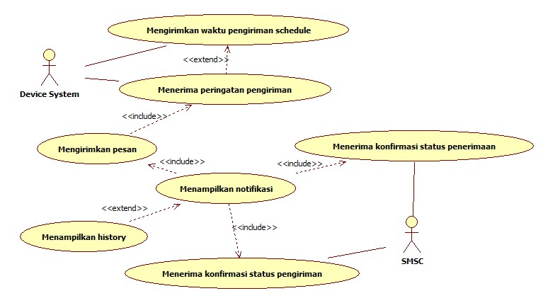
- Use case diagram notifikasi schedule

Stimulus/ Response Sequence
Bagian ini menjelaskan secara detail mengenai use case diagram pada gambar 7 dengan menggunakan skenario use case pada tabel 28 dan 29.
  - Skenario use case : notifikasi schedule
No | 7
Nama Fitur | Notifikasi Schedule
Tujuan Fitur | Fitur ini digunakan untuk memberikan pemberitahuan mengenai pengiriman pesan yang dilakukan oleh aplikasi sesuai waktu yang telah ditentukan dan pemberitahuan mengenai penerimaan pesan oleh device recipient.
Pre-Condition | Terdapat pesan yang dikirim
Post-Condition | Sistem menampilkan notifikasi jadwal dan membuka history jika user menekan notifikasi.

  - Skenario use case : notifikasi schedule (Lanjutan)
No | 7
Nama Fitur | Notifikasi Schedule
Skenario | Aksi | Reaksi
Skenario | Device system mengirimkan peringatan untuk mengirimkan schedule (sesuai dengan waktu pengiriman yang dikirim dari sistem), termasuk mengirimkan id schedule yang harus dikirimkan | Sistem mengambil data-data yang terkait dengan id schedule yang dikirim device system ke database
Skenario |  | Sistem mengirimkan pesan sesuai dengan data-data yang terkait dengan schedule tersebut.
Skenario | SMSC mengirimkan konfirmasi status pengiriman pesan | Sistem menampilkan notifikasi bahwa pesan berhasil dikirim.
Skenario |  | Pada database, status schedule diubah menjadi sent
Skenario | SMSC mengirimkan konfirmasi status penerimaan pesan (pesan sudah diterima pada device penerima atau belum) | Sistem menampilkan notifikasi bahwa pesan sudah diterima pada device penerima
Skenario |  | Pada database, status schedule diubah menjadi received.
Skenario Alternatif  (Tidak ada sinyal, pulsa, device mati, hang, dan ada masalah pada provider) |  | Sistem menampilkan notifikasi gagal mengirim pesan.
 |  | Pada database, status schedule diubah menjadi failed.
Skenario Alternatif  (User membuka notifikasi) |  | Sistem menampilkan history pengiriman pesan.

Kebutuhan Fungsional (Functional Requirement)
Kebutuhan fungsional dari fitur notifikasi schedule dijelaskan pada tabel 30.

  - Daftar requirement notifikasi schedule
Nomor Requirement | Deskripsi
[REQ NTF - 01] | Aplikasi dapat menampilkan notifikasi untuk status pesan yang berhasil dikirim.
[REQ NTF - 02] | Aplikasi dapat menampilkan notifikasi untuk status pesan yang gagal dikirim.
[REQ NTF - 03] | Aplikasi dapat menampilkan notifikasi untuk pesan yang sudah diterima pada device recipient.
[REQ NTF - 04] | Aplikasi mampu menyertakan pilihan nada yang ada di ponsel user ketika notifikasi muncul.

Data yang diperlukan pada fitur ini antara lain
- Schedule_message
- Schedule_recipient

User Setting
Proses ini digunakan untuk melakukan pengaturan pada ‘Alert’ dan ‘Notification’ pada bagian alert sound, notification sound dan alert duration. Gambaran perilaku sistem untuk fitur ini digambarkan dengan use case diagram pada gambar8.
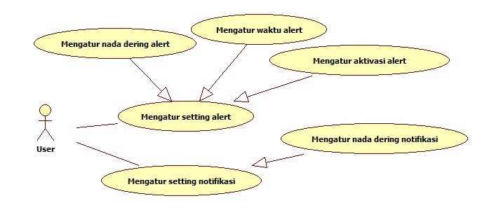
- Use case diagram user setting

Alert Setting

Deskripsi
Fitur ini digunakan untuk melakukan pengaturan pada menu ‘Alert’, diantaranya user dapat mengaktifkan maupun menonaktifkan alert, mengatur waktu alert dan mengatur nada dering yang akan digunakan ketika aplikasi menampilkan alert.

Stimulus/ Response Sequence
Bagian ini menjelaskan secara detail mengenai use case diagram pada gambar 8 dengan menggunakan skenario use case pada tabel 31 dan 32.
  - Skenario use case : alert setting
No | 8
Nama Fitur | Alert setting
Tujuan Fitur | Fitur ini digunakan untuk melakukan pengaturan untuk fitur alert.
Pre-Condition | Belum terdapat perubahan setting untuk fitur alert
Post-Condition | Sistem menjalankan alert sesuai dengan pengaturan yang dilakukan user
Skenario | Pengaturan untuk mengaktifkan atau menonaktifkan alert
 | Aksi | Reaksi
 | User memberikan masukan/ perintah untuk mengatur aktif atau non-aktifnya fitur alert | Sistem menerima masukan/ perintah yang diberikan oleh user.
 |  | Sistem menyimpan pengaturan yang dimasukkan oleh user ke tabel setting di database dan file di device system.

  - Skenario use case : alert setting (Lanjutan)
No | 8
Nama Fitur | Alert setting
Skenario | Pengaturan waktu alert
Skenario | Aksi | Reaksi
Skenario | User memberikan masukan waktu yang dipilih sebagai waktu alert. | Sistem menerima masukan dari user dan menyimpan data waktu alert. Alert akan ditampilkan beberapa waktu sebelum pelaksanaan pengiriman, sesuai dengan waktu alert yang dipilih user.
Skenario |  | Sistem menyimpan pengaturan yang dimasukkan oleh user ke tabel setting di database dan file di device system
Skenario | Pengaturan nada dering alert
Skenario | Aksi | Reaksi
Skenario | User memberikan masukan nada dering yang ingin digunakan (termasuk “none”, yaitu tidak menggunakan nada dering). | Sistem menerima masukan dari user dan menyimpan data nada dering untuk digunakan ketika alert ditampilkan.
Skenario |  | Sistem menyimpan pengaturan yang dimasukkan oleh user ke tabel setting di database dan file di device system
Skenario Alternatif | User tidak mengubah pengaturan alert. | Sistem menjalankan alert sesuai dengan default aplikasi.  Default :  Aktivasi alert : aktif  Waktu alert : 15 minute  Nada dering alert : ringtone message yang sudah di set pada device

Kebutuhan Fungsional (Functional Requirement)
Kebutuhan fungsional dari fitur alert setting dijelaskan pada tabel 33.

  - Daftar requirement alert setting
Nomor Requirement | Deskripsi
[REQ SA - 01] | Aplikasi menyediakan pilihan untuk mengaktifkan alert dan untuk menon-aktifkan alert.
[REQ SA - 02] | Aplikasi mampu menampilkan pilihan waktu untuk alert.
[REQ SA - 03] | Aplikasi mampu menampilkan pilihan alert sound baik dari memori kartu ataupun memori perangkat.
[REQ SA - 04] | Aplikasi dapat menerima pilihan dari user.
[REQ SA - 05] | Aplikasi dapat menyimpan pilihan user dan menjalankannya.

Data yang diperlukan pada fitur ini antara lain
- Schedule_timedate
- Schedule_song
- Alert_status

Notification Setting

Deskripsi
Proses ini digunakan untuk pengaturan pada menu ‘Notifikasi’, yaitu mengatur nada dering yang akan digunakan ketika aplikasi menampilkan notifikasi.

Stimulus/ Response Sequence
Bagian ini menjelaskan secara detail mengenai use case diagram pada gambar 8 dengan menggunakan skenario use case pada tabel 34.
  - Skenario use case : notification setting
No | 9
Nama Fitur | Notification setting
Tujuan Fitur | Fitur ini digunakan untuk melakukan pengaturan untuk fitur notifikasi.
Pre-Condition | Belum terdapat perubahan setting untuk fitur notifikasi
Post-Condition | Sistem menjalankan notifikasi sesuai dengan pengaturan yang dilakukan user
Skenario | Aksi | Reaksi
Skenario | User memberikan masukan nada dering yang ingin digunakan (termasuk “none”, yaitu tidak menggunakan nada dering). | Sistem menerima masukan dari user dan menyimpan data nada dering untuk digunakan ketika notifikasi ditampilkan.
Skenario |  | Sistem menyimpan pengaturan yang dimasukkan oleh user ke tabel setting di database dan file di device system
Skenario Alternatif | Aksi | Reaksi
Skenario Alternatif | User tidak mengubah pengaturan notifikasi. | Sistem menjalankan notifikasi sesuai dengan default aplikasi, yaitu ringtone message yang sudah di set pada device.

Kebutuhan Fungsional (Functional Requirement)
Kebutuhan fungsional dari fitur notification setting dijelaskan pada tabel 35.
  - Daftar requirement notification setting
Nomor Requirement | Deskripsi
[REQ SN- 01] | Aplikasi mampu menampilkan pilihan notification sound baik dari memori kartu ataupun memori perangkat.
[REQ SN - 02] | Aplikasi mampu menerima input pilihan dari user.
[REQ SN - 03] | Aplikasi mampu menyimpan pilihan user dan menjalankannya.

Data yang diperlukan pada fitur ini antara lain
- Schedule_timedate
- Schedule_song
- Notification_status

Template Pesan

Deskripsi
Fitur ini digunakan user untuk membuat template yang dapat digunakan pada saat membuat jadwal. Template yang disediakan terdiri dari template normal dan template untuk birthday atau anniversary. Template tersebut dapat menampung data (berupa tanggal) yang diinputkan user dengan memilih tanggal ulang tahun atau hari jadi dari kontak yang ada pada device dan akan bertambah setiap kali pesan dikirimkan sesuai dengan frekuensi pengiriman pesan. Gambaran perilaku sistem untuk fitur ini digambarkan dengan use case diagram pada gambar 9.
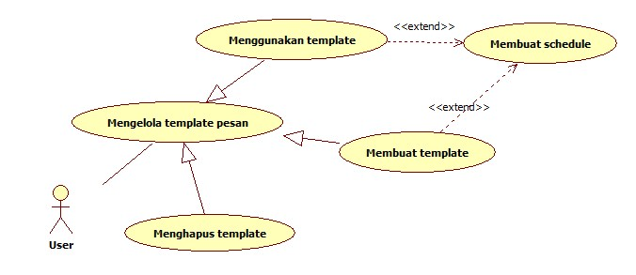
- Use case diagram template pesan

Stimulus/ Response Sequence
Bagian ini menjelaskan secara detail mengenai use case diagram pada gambar 9 dengan menggunakan skenario use case pada tabel 36 dan 37.
  - Skenario use case : template pesan
No | 10
Nama Fitur | Template pesan
Tujuan Fitur | Fitur ini digunakan untuk membuat template yang dapat digunakan pada saat membuat jadwal
Pre-Condition | Belum terdapat template yang dibuat  Belum terdapat template yang digunakan
Post-Condition | Template baru sudah dibuat  Template digunakan dalam pembuatan jadwal pengiriman pesan
Skenario | Membuat template baru
Skenario | Aksi | Aksi
Skenario | User memasukkan data-data untuk membuat template baru dengan tipe template yang dipilih adalah other (template’s name, template type dan template content). | Sistem menerima masukan dari user dan memasukkan data tersebut ke tabel template di database.
Skenario | User berada di halaman template.

  - Skenario use case : template pesan
No | 10
Nama Fitur | Template pesan
Skenario | Menggunakan template
Skenario | Aksi | Aksi
Skenario | User memilih template yang telah tersedia | Sistem menerima masukan dari user dan memasang template ke form schedule
Skenario | User berada di halaman new schedule dengan content pesan dari template.
Skenario | Menghapus template
Skenario | User mengkonfirmasi template yang akan dihapus | Sistem menerima konfirmasi penghapusan template dari user dan menghapus template tersebut dari database
Skenario | User berada di halaman template.
Skenario Alternatif  (User memilih tipe template yaitu birthday atau anniversary) | User memasukkan data-data untuk membuat template baru dengan tipe template yang dipilih adalah birthday atau anniversary. | Sistem mengaktifkan field untuk memilih tanggal ulang tahun atau hari jadi dari kontak device.
 | User memasukkan tanggal ulang tahun atau hari jadi yang dipilih dari kontak | Sistem menerima masukan dari user dan memasukkan data tersebut ke tabel template di database.  Data yang disimpan adalah template’s name, template type, template content, dan tanggal ulang tahun atau hari jadi yang dipilih.

Kebutuhan Fungsional (Functional Requirement)
Kebutuhan fungsional dari fitur template pesan dijelaskan pada tabel 38.

  - Daftar requirement template pesan
Nomor Requirement | Deskripsi
[REQ TMP - 01] | Aplikasi dapat menampilkan form pembuatan template baru.
[REQ TMP - 02] | Aplikasi dapat menerima data masukkan dari user.
[REQ TMP - 03] | Aplikasi dapat mengambil data tanggal ulang tahun atau anniversary dari kontak yang ada pada device.
[REQ TMP - 04] | Aplikasi mampu menyimpan template yang telah dibuat oleh user, baik pada database, maupun pada file yang disimpan pada device system.
[REQ TMP - 05] | Aplikasi mampu menampilkan kembali template yang telah dibuat oleh user dalam bentuk list.
[REQ TMP - 06] | Template yang telah dibuat oleh user dapat digunakan kembali sebagai pesan.
[REQ TMP - 07] | Aplikasi mampu menghapus template bila user memilih template yang ingin dihapus.

Data yang diperlukan pada fitur ini antara lain

- Template_id
- Template_name
- Template_ message
- Template_category

Secara keseluruhan, fitur-fitur dari aplikasi SMS Scheduler diatas digambarkan dengan tools use case diagram pada gambar 10.

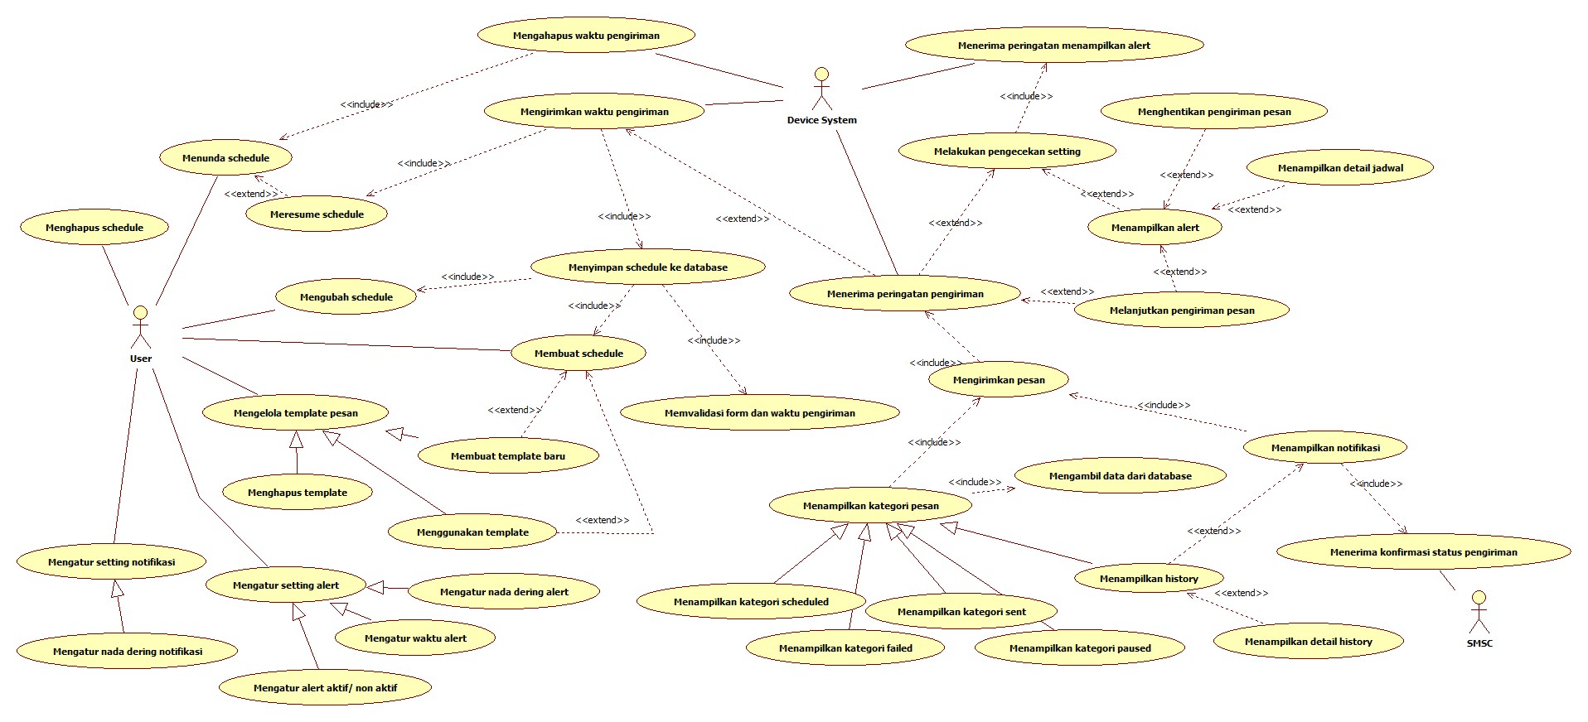
- Use case diagram SMS Scheduler

Kebutuhan Data (Logical Database Requirements)
Bagian ini menjelaskan tentang data dan informasi yang harus terdapat pada aplikasi ini [REQ NF - 06] dan dijelaskan dengan menggunakan tools Entity Relationship Diagram (E-R Diagram) pada gambar 11.
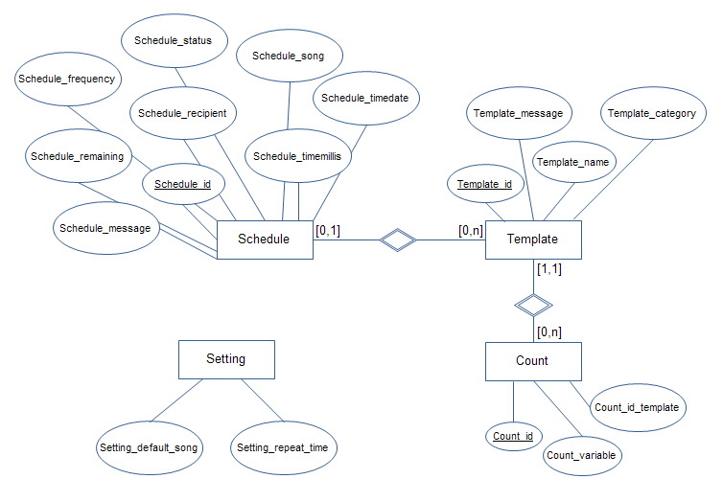
- E-R Diagram Aplikasi SMS Scheduler

Kebutuhan Kinerja (Performance Requirements)
Kebutuhan kinerja merupakan salah satu kebutuhan-kebutuhan lain (Non-Functional Requirement) yang terkait dengan jalannya aplikasi ini. Kebutuhan kinerja meliputi batasan memori dan modus operasi aplikasi.

Batasan Memori
Berdasarkan percobaan pada aplikasi yang telah ada, batasan minimal memori yang diperlukan oleh aplikasi ini adalah 5 Mb [REQ NF - 07].

Modus Operasi
Untuk modus operasi yang dipakai dalam aplikasi ini menggunakan modus operasi offline, setiap data kemudian disimpan ke dalam basis data [REQ NF - 08].

Batasan Perancangan
Batasan perancangan dari pembuatan aplikasi SMS Scheduler ini antara lain :
- Aplikasi dibuat pada platform Android, Blackberry, Java ME/ J2ME, dan iOS.
- Untuk platform Android, aplikasi dibuat untuk versi 2.3 (Gingerbread) sampai dengan 4.0 (ICS).
- Untuk platform Blackberry, aplikasi dibuat dari versi OS 7.
- Untuk platform iOS, aplikasi dibuat untuk versi OS 5 sampai dengan OS 6.
- Aplikasi bersifat satu arah, artinya aplikasi ini hanya dapat mengirimkan pesan dan tidak dapat menerima pesan.
- Aplikasi hanya memberikan notifikasi bahwa pesan sudah diterima pada device recipient dan bukan memberikan informasi bahwa pesan sudah dibaca oleh recipient.
- Aplikasi hanya menampung history pesan sebanyak 50 pesan. Jika history sudah lebih dari 50 pesan, maka akan dihapus secara otomatis .
- Aplikasi melakukan filtering contact dengan menggunakan predictive search.
- Panjang halaman yang disediakan untuk satu kali pengiriman maksimal 1 halaman.
- Banyaknya kontak yang dapat digunakan untuk satu kali pengiriman maksimal 100 kontak (baik kontak dari device maupun yang diinput secara manual).

Atribut Kualitas Perangkat Lunak (Software System Attributes)

Keandalan (Reliability)
Aplikasi ini dapat diakses kapanpun dan dimanapun, tetapi untuk dapat menggunakan aplikasi ini untuk mengirimkan pesan yang sudah terjadwal, aplikasi ini sangat tergantung dengan ketersediaan pulsa dan sinyal [REQ NF - 09].

Ketersediaan (Availability)
Aplikasi ini dapat digunakan selama 24 jam sehari, selama perangkat atau device dalam keadaan menyala dan device tidak rusak, baik rusak sistem dan rusak perangkat keras [REQ NF - 10].

Keamanan (Security)
Aplikasi dapat diakses secara langsung oleh siapapun, baik pemilik device ataupun bukan, karena data disimpan di dalam device sendiri dan aplikasi tidak dilengkapi dengan pengeturan hak akses tertentu.

Perawatan (Maintainability)
N/A.

Portability
Aplikasi ini hanya dapat dijalankan pada perangkat mobile device dengan sistem operasi Android (versi 2.3 - terbaru), RIM (OS 7), Java dan iOS [REQ NF - 11].

Requirement Traceability

Bab ini menjelaskan tentang daftar requirement-requirement yang telah teridentifikasi dan disertai dengan verifikasinya. Setiap kebutuhan diuji dengan melakukan tiga cara pengujian, yaitu inspeksi, analisis dan demonstrasi. Penjelasan dari cara pengujian sebagai berikut:
- Inspeksi
Kualifikasi dengan metoda inspeksi dilakukan dengan cara menelaah secara visual source code, dokumentasi dan sebagainya. Maksudnya adalah produk yang dihasilkan diamati dengan standar atau spesifikasi yang sudah dibuat.
- Analisis
Kualifikasi dengan metoda analisis dilakukan terhadap data yang terkumpul dari hasil pengujian dengan metoda lain. Seperti pengukuran hasil matematis terhadap produk yang dilakukan.
- Demonstrasi
Kualifikasi dengan metoda demonstrasi dilakukan untuk mengamati perilaku produk, yaitu melihat kesesuaian antara masukan dan keluaran. Demonstrasi dilakukan terhadap kebutuhan-kebutuhan yang tidak memerlukan instrumen atau alat pengujian khusus dan tidak memerlukan analisis secara khusus.

  - Requirement Traceability
Jenis Requirement | No. Requirement | Deskripsi | Verifikasi
Jenis Requirement | No. Requirement | Deskripsi | I | A | D
Fungsional | [REQ F - 01] | Aplikasi menyediakan fitur untuk melakukan pengelolaan schedule. | - | - | √
Fungsional | [REQ F - 01.1] | Aplikasi menyediakan fitur untuk membuat jadwal pengiriman pesan. | - | - | √
Fungsional | [REQ F - 01.2] | Aplikasi menyediakan fitur untuk menghapus jadwal pengiriman pesan | - | - | √
Fungsional | [REQ F - 01.3] | Aplikasi menyediakan fitur untuk mengubah/ mengedit jadwal pengiriman pesan | - | - | √
Fungsional | [REQ F - 01.4] | Aplikasi menyediakan fitur untuk menunda jadwal pengiriman pesan. | - | - | √
Fungsional | [REQ F - 01.5] | Aplikasi menyediakan fitur untuk dapat mengelompokkan jadwal pengiriman pesan sesuai dengan kategorinya. | - | - | √
Fungsional | [REQ F - 02] | Aplikasi dapat mengirimkan pesan sesuai dengan jadwal yang telah dibuat | - | - | √
Fungsional | [REQ F - 03] | Aplikasi menyediakan fitur alert/ pop up. | - | - | √

  - Requirement Traceability (Lanjutan)
Jenis Requirement | No. Requirement | Deskripsi | Verifikasi
Jenis Requirement | No. Requirement | Deskripsi | I | A | D
Fungsional | [REQ F - 04] | Aplikasi menyediakan fitur notifikasi jadwal | - | - | √
Fungsional | [REQ F - 05] | Aplikasi menyediakan fitur setting. | - | - | √
Fungsional | [REQ F - 05.1] | Aplikasi menyediakan fitur untuk mengatur pengaturan alert sesuai dengan keinginan user. | - | - | √
Fungsional | [REQ F - 05.2] | Aplikasi menyediakan fitur untuk mengatur pengaturan notifikasi sesuai dengan keinginan user. | - | - | √
Fungsional | [REQ F - 06] | Aplikasi menyediakan fitur template. | - | - | √
Fungsional | [REQ CRT - 01] | Aplikasi dapat menerima input nomor recipient secara manual. | √ | - | √
Fungsional | [REQ CRT - 02] | Aplikasi dapat menerima input nomor recipient dari nomor kontak pada device. | √ | - | √
Fungsional | [REQ CRT - 03] | Aplikasi dapat menerima input nomor recipient dari grup kontak pada device. | √ | - | √
Fungsional | [REQ CRT - 04] | Aplikasi dapat menggunakan multiple recipient. | √ | - | √
Fungsional | [REQ CRT - 05] | Aplikasi dapat memvalidasi input waktu pengiriman. | √ | - | √
Fungsional | [REQ CRT - 06] | Aplikasi dapat menampilkan pesan error jika waktu pengiriman yang diinputkan adalah waktu lampau. | - | - | √
Fungsional | [REQ CRT - 07] | Aplikasi menyediakan pilihan frekuensi pengiriman. | - | - | √
Fungsional | [REQ CRT - 08] | Aplikasi dapat menggunakan template yang sudah dibuat. | √ | - | √
Fungsional | [REQ CRT - 09] | Aplikasi dapat meayimpan jadwal baru di database. | √ | - | √
Fungsional | [REQ DEL - 01] | Aplikasi dapat menampilkan pesan konfirmasi penghapusan jadwal. | - | - | √
Fungsional | [REQ DEL - 02] | Aplikasi dapat menampilkan pesan bahwa jadwal berhasil dihapus. | - | - | √
Fungsional | [REQ DEL - 03] | Aplikasi dapat menghapus jadwal di database. | √ | - | √
Fungsional | [REQ UPD - 01] | Aplikasi dapat menerima input nomor recipient secara manual. | √ | - | √
Fungsional | [REQ UPD - 02] | Aplikasi dapat menerima input nomor recipient dari nomor kontak pada device. | √ | - | √
Fungsional | [REQ UPD - 03] | Aplikasi dapat menerima input nomor recipient dari grup kontak pada device. | √ | - | √
Fungsional | [REQ UPD - 04] | Aplikasi dapat menggunakan multiple recipient. | √ | - | √
Fungsional | [REQ UPD - 05] | Aplikasi dapat memvalidasi input waktu pengiriman. | √ | - | √
Fungsional | [REQ UPD - 06] | Aplikasi dapat menampilkan pesan error jika waktu pengiriman yang diinputkan adalah waktu lampau. | - | - | √
Fungsional | [REQ UPD - 07] | Aplikasi dapat menyediakan pilihan frekuensi pengiriman. | - | - | √
Fungsional | [REQ UPD - 08] | Aplikasi dapat menggunakan template yang sudah dibuat. | √ | - | √
Fungsional | [REQ UPD - 09] | Aplikasi dapat menyimpan jadwal yang diubah ke database. | √ | - | √
Fungsional | [REQ PSD - 01] | Aplikasi dapat menunda jadwal pengiriman pesan. | √ | - | √
Fungsional | [REQ PSD - 02] | Aplikasi dapat melanjutkan (resume) jadwal pengiriman pesan. | √ | - | √
Fungsional | [REQ PSD - 03] | Aplikasi dapat melakukan validasi waktu untuk jadwal pengiriman pesan yang di-resume. | √ | - | √
Fungsional | [REQ PSD - 04] | Aplikasi dapat menampilkan pesan error jika proses resume gagal. | - | - | √
Fungsional | [REQ FOL - 01] | Aplikasi dapat mengelompokkan pesan dalam kategori schedule (pesan yang sedang dijadwalkan dan belum dikirim). | - | - | √
Fungsional | [REQ FOL - 02] | Aplikasi dapat mengelompokkan pesan dalam kategori sent (pesan yang sudah berhasil dikirim). | - | - | √

  - Requirement Traceability (Lanjutan)
Jenis Requirement | No. Requirement | Deskripsi | Verifikasi
Jenis Requirement | No. Requirement | Deskripsi | I | A | D
Fungsional | [REQ FOL - 03] | Aplikasi dapat mengelompokkan pesan dalam kategori failed (pesan yang gagal dikirim). | - | - | √
Fungsional | [REQ FOL - 04] | Aplikasi dapat mengelompokkan pesan dalam kategori paused (pesan yang sedang ditunda). | - | - | √
Fungsional | [REQ FOL - 05] | Aplikasi dapat mengelompokkan pesan dalam kategori history (laporan pengiriman pesan untuk pesan yang berhasil dikirim dan pesan yang gagal terkirim). | - | - | √
Fungsional | [REQ FOL - 06] | Aplikasi dapat menampilkan detail dari history pengiriman pesan. | - | - | √
Fungsional | [REQ ALR - 01] | Aplikasi dapat menampilkan pop up secara berkala sesuai setting waktu yang ditentukan user. | - | - | √
Fungsional | [REQ ALR - 02] | Aplikasi mampu menyertakan pilihan nada yang ada di ponsel user ketika pop up muncul. | √ | - | √
Fungsional | [REQ ALR - 03] | Aplikasi dapat menyediakan pilihan untuk mengaktifkan alert dan untuk menon-aktifkan alert. | √ | - | √
Fungsional | [REQ NTF - 01] | Aplikasi dapat menampilkan notifikasi untuk status pesan yang berhasil dikirim. | - | - | √
Fungsional | [REQ NTF - 02] | Aplikasi dapat menampilkan notifikasi untuk status pesan yang gagal dikirim. | - | - | √
Fungsional | [REQ NTF - 03] | Aplikasi dapat menampilkan notifikasi untuk pesan yang sudah diterima pada device recipient. | - | - | √
Fungsional | [REQ NTF - 04] | Aplikasi mampu menyertakan pilihan nada yang ada di ponsel user ketika notifikasi muncul. | √ | - | √
Fungsional | [REQ SA - 01] | Aplikasi mampu menampilkan pilihan aktif atau nonaktifnya alert | - | - | √
Fungsional | [REQ SA - 02] | Aplikasi mampu menampilkan pilihan waktu untuk alert ‘Alert’. | - | - | √
Fungsional | [REQ SA - 03] | Aplikasi mampu menampilkan pilihan alert sound baik dari memori kartu ataupun memori perangkat. | - | - | √
Fungsional | [REQ SA - 04] | Aplikasi dapat menerima pilihan dari user. | √ | - | √
Fungsional | [REQ SA - 05] | Aplikasi dapat menyimpan pilihan user dan menjalankannya. | √ | - | √
Fungsional | [REQ SN- 01] | Aplikasi mampu menampilkan pilihan notification sound baik dari memori kartu ataupun memori perangkat. | - | - | √
Fungsional | [REQ SN - 02] | Aplikasi mampu menerima input pilihan dari user. | √ | - | √
Fungsional | [REQ SN - 03] | Aplikasi mampu menyimpan pilihan user dan menjalankannya. | √ | - | √
Fungsional | [REQ TMP - 01] | Aplikasi dapat menampilkan form pembuatan template baru. | - | - | √
Fungsional | [REQ TMP - 02] | Aplikasi dapat menerima data masukkan dari user. | √ | - | √
Fungsional | [REQ TMP - 03] | Aplikasi mampu menyediakan form untuk meng-count data agar dapat berubah sesuai dengan frekuensi pengiriman pesan. | √ | - | √
Fungsional | [REQ TMP - 04] | Aplikasi mampu menyimpan template yang telah dibuat oleh user. | √ | - | √
Fungsional | [REQ TMP - 05] | Aplikasi mampu menampilkan kembali template yang telah dibuat oleh user. | - | - | √
Fungsional | [REQ TMP - 06] | Template yang telah dibuat oleh user dapat digunakan kembali sebagai pesan. | √ | - | √
Fungsional | [REQ TMP - 07] | Aplikasi mampu menghapus template bila user memilih template yang ingin dihapus. | √ | - | √
Non Fungsional | [REQ NF - 01] | Tidak ada pengelompokkan pengguna aplikasi karena user aplikasi adalah semua masyarakat pengguna mobile device. | - | - | √

  - Requirement Traceability (Lanjutan)
Jenis Requirement | No. Requirement | Deskripsi | Verifikasi
Jenis Requirement | No. Requirement | Deskripsi | I | A | D
Non Fungsional | [REQ NF - 02] | Standar interface yang digunakan yaitu Android OS, Blackberry OS, Java OS dan iOS | - | - | √
Non Fungsional | [REQ NF - 03] | Aplikasi dibangun dengan GUI berbasis mobile | - | - | √
Non Fungsional | [REQ NF - 03.1] | Interface aplikasi didukung dengan fungsi long press | √ | - | √
Non Fungsional | [REQ NF - 03.2] | Interface aplikasi didukung dengan elemen GUI untuk menampilkan peringatan atau konfirmasi. | - | - | √
Non Fungsional | [REQ NF - 03.3] | Interface aplikasi didukung dengan elemen-elemen GUI untuk melakukan input data. | - | - | √
Non Fungsional | [REQ NF - 03.4] | Interface didukung dengan beberapa layout menu. | - | - | √
Non Fungsional | [REQ NF - 04] | Aplikasi menggunakan SDK untuk platform android, blackberry dan iOS. | - | - | √
Non Fungsional | [REQ NF - 05] | Aplikasi membutuhkan perangkat mobile yang menggunakan SIM card dengan input device : touch monitor, keypad, trackpad/ trackball, dan output device : monitor atau layar device itu sendiri. | - | - | √
Non Fungsional | [REQ NF - 06] | Aplikasi membutuhkan perancangan data. | - | √ | √
Non Fungsional | [REQ NF - 07] | Aplikasi membutuhkan memori aplikasi minimal untuk menjalankan aplikasi. | - | - | √
Non Fungsional | [REQ NF - 08] | Aplikasi menggunakan modus offline. | - | - | √
Non Fungsional | [REQ NF - 09] | Aplikasi bergantung dengan ketersediaan pulsa dan sinyal untuk melakukan pengiriman pesan terjadwal. | - | - | √
Non Fungsional | [REQ NF - 10] | Aplikasi berjalan pada device dengan kondisi aktif dan tidak rusak. | - | - | √
Non Fungsional | [REQ NF - 11] | Aplikasi ini hanya dapat dijalankan pada perangkat mobile device dengan sistem operasi Android (versi 2.3 - terbaru), RIM (OS 7), Java dan iOS. | - | - | √

